Система команд

Режимы работы (состояния – States) процессоров ARM
Процессоры архитектуры ARM способны работать в двух различных режимах (находиться в двух разных состояниях – ARM State и THUMB State), которым соответствуют два различных набора команд. Первый носит название «система команд ARM» и является основным в том смысле, что отображает весь набор операций, который способен выполнять процессор. Команды набора ARM имеют длину 4 байта (32 бита).
Второй набор команд, называемый THUMB, реализует некоторое подмножество операций и способов адресации системы команд ARM. Команды набора THUMB имеют длину 2 байта (16 битов). Фактически набор команд THUMB есть не что иное, как другой способ кодирования тех же операций, что и операции набора ARM, реализованный в сокращенной разрядной сетке.
Более короткая длина команды набора THUMB ограничивает:
- перечень операций, которые удается закодировать,
- набор способов адресации, которые можно использовать в командах, а также
- диапазон непосредственных констант и адресных смещений (displacement), которые можно использовать в командах с непосредственной адресацией, а также в адресации «со смещением».
Каждой команде набора THUMB соответствует команда набора ARM. Фактически, в режиме THUMB процессор выполняет внутреннее «перекодирование», т.е. формирует и выполняет эквивалентную команду набора ARM. Обратное несправедливо, т.е. для выполнения действия, соответствующего одной команде набора ARM нередко (в среднем в 50% случаев) придется использовать более, чем одну команду набора THUMB.
Благодаря более короткой длине команд набора THUMB, объем кода (в байтах) для того же алгоритма получается на 35% меньше ([2], стр. 1-2), чем при использовании команд ARM, ценой увеличения количества команд соответственно на приблизительно 50% (в полтора раза). В системе с 32-разрядной шиной памяти это означает увеличение времени выполнения этого кода также в полтора раза.
Однако в компактных системах с 16-разрядной шиной памяти (что характерно для встраиваемых систем) положение иное. При 16-разрядной шине в режиме ARM для выборки каждой команды требуется два цикла шины. Поскольку большая часть команд RISC-архитектуры не требует обращений к памяти за операндами (расположенными в регистрах - ??? ссылку на описание RISC-архитектуры), чтение программного кода из памяти занимает существенную долю времени, и в системах с 16-разрядной шиной использование режима THUMB вместо может дать до 160% повышение производительности одновременно с вышеупомянутым уменьшением объема кода ([2], стр. 1-2).
Однако не следует думать, что набор команд THUMB всегда эффективнее, нежели набор ARM. В ряде ситуаций, оказывается наоборот (??? подробнее расписать, когда, или ссылку).
Переход процессора из одного состояния в другое выполняется использованием специальной разновидности команды перехода (см. описание команды BX).

Набор команд состояния ARM

Некоторые замечания об особенностях команд системы ARM
- На структуру системы команд процессоров ARM оказала значительное влияние идеология RISC. Это выражается в нескольких аспектах.
Отсутствуют команды, реализующие «сложные» (требующие для выполнения много тактов) команды, например, деление. Подобные операции реализуются в процессорах ARM несколькими командами (подпрограммой либо макроподстановкой).
Ограниченная длина команды накладывает ограничения на длину (разрядность) таких компонент команды, как непосредственный операнд или смещение в адресации косвенно-регистровой со смещением.
- В соответствии с принципами RISC-идеологии, двухместные операции, выполняемые командами обработки (сложение, вычитание, побитовые операции и т.п.), да и одноместные тоже (смена знака, сдвиги) работают только с операндами, находящимися в регистрах общего назначения РОН. Для обращения к памяти реализованы только команды, выполняющие операцию копирования содержимого участка памяти в регистр, либо обратно, содержимого регистра в память. Однако, одновременно с копированием в этих командах могут выполняться и некоторые действия, такие. как расширение знака (т.е. преобразование короткого операнда к длинной разрядной сетке).
- В качестве операндов в командах обработки может быть использовано только содержимое 32-разрядных регистров. Поэтому при обработке операндов короче полного слова (полусловных –16-битовых и байтовых – 8-битовых) содержимое регистра должно быть «расширено», т.е. старшие разряды регистра нужно заполнить либо нулями (в случае беззнакового, unsigned операнда) либо знаковым битом короткого операнда (если этот операнд знаковый, signed). Операции расширения знака в системе команд ARM совмещены с операцией копирования, т.е. операции копирования «коротких» операндов существуют в двух модификациях: беззнаковое копирование в регистр, когда старшая часть регистра при копировании заполняется нулями, и знаковое копирование, когда старшая часть регистра заполняется знаковым битом. Обратите внимание, что операция сохранения не требует двух модификаций команд пересылки, так как при копировании в память полуслова или байта, передается ровно столько битов, сколько надо.
- Почти все команды набора ARM - это команды с условным исполнением. Это означает, что для каждой такой команды программист может указать условие исполнения (комбинацию флагов в регистре состояний). Набор условий исполнения такой же, как для команд условных ветвлений. Для задания условия в команде предусмотрено 4-битовое поле, задающее одно из 14 условий. Если заданное условие выполнено, выполняется операция, предусмотренная командой.
Если условие не выполнено, на этапе исполнения ничего не делается (команда ведет себя как NOP). Одна из битовых комбинаций в поле условия (15-я) обозначает безусловное исполнение (always) и еще одна является зарезервированной (не используется). Таким образом, поскольку команды перехода и вызова подпрограммы также являются командами с условным исполнением, отдельные команды условных ветвлений в наборе ARM отсутствуют.
- Программист имеет возможность (почти для каждой команды, потенциально способной измерять значения флагов в регистре состояний) указать, должна ли команда изменять значения флагов или они должны сохранить свои состояния неизменными.
- - Фиксированная длина команды (4 байта) ограничивает длину поля, которое в команде может быть отведено под непосредственный операнд. Это означает невозможность задать в этом поле значение непосредственной константы произвольным в диапазоне, определяемом разрядностью регистров, т.е. от 0 до 2^{32.}
В подавляющем большинстве требуемые значения непосредственной константы лежат в диапазоне единиц, десятков или сотен, и лишь весьма редко бывают нужны большие значения в диапазоне до 2³²-1, (определяемых разрядностью регистров) которых требует архитектура программной модели. Поэтому вполне допустимо иметь в команде поле ограниченной длины для непосредственной константы. Однако, как же в таком случае все-таки можно получить константу с произвольным значением? Для этого в RISC-архитектурах используют несколько различных приемов, но все они требуют для формирования произвольной константы использовать более, чем одну команду (что допустимо с точки зрения экономии длины кода, так как произвольные «длинные» константы нужны нечасто).
Для задания непосредственного операнда в командах набора ARM отведено 8 битов. Однако, перед выполнением операции, предписываемой командой, процессор выполняет циклический сдвиг этой константы вправо. Количество сдвигов задается в той же команде в 4-битовом поле и равно удвоенному содержимому этого поля. Таким образом, количество сдвигов может быть равно 0, 2, 4,…26, 28, 30, а общая длина поля непосредственного операнда составляет 12 битов.
Этот же прием (возможность в той же команде выполнить сдвиг одного из операндов перед выполнением операции, предписываемой командой) используется в большинстве команд копирования и обработки. Это позволяет во многих случаях, совмещая сдвиг с другими операциями, уменьшить количество команд. Этим же объясняется отсутствие в наборе ARM отдельных команд сдвига. Для обозначения специфического (подвергаемого сдвигу) операнда в англоязычных описаниях используется словосочетание shifter operand. В данном тексте в дальнейшем будем использовать русскоязычный эквивалент «С-операнд». С-операндом может быть кроме уже рассмотренного случая непосредственной константы, также 32-битовое содержимое РОН, при этом при этом программист может задать одну из четырех разновидностей сдвига, а также любое количество сдвигов от 0 до 31. Более подробно об особенностях С-операнда в различных командах следует смотреть в описаниях отдельных команд.Рассмотрим состав системы команд ARM, ведя описание по функциональным группам команд.

Команды копирования (пересылки).
Традиционно эту группу команд именуют командами пересылки, однако термин «пересылка» по смыслу своему предполагает операцию перемещения, когда перемещаемый объект появляется в месте назначения (операнд-приёмник) и прекращает своё существование в источнике. Правильнее называть подобные команды командами «копирования», как это делает, в частности, патриарх компьютерной науки Эндрю Танненбаум (Andrew Tannenbaum) в своём фундаментальном учебнике Structured Computer Organisation, четвертое издание которого издано в России в 2002 году под названием «Архитектура компьютеров».

Команды загрузки и сохранения
LDR загрузка слова в регистр из памяти
LDRH загрузка беззнакового полуслова в регистр из памяти (с расширением «нулями»).
LDRB загрузка беззнакового байта в регистр из памяти (с расширением «нулями»).

LDRSH загрузка полуслова в регистр с расширением знака.
LDRSB загрузка байта в регистр с расширением знака

LDRT загрузка слова в регистр с трансляцией
LDRBT загрузка байта в регистр с трансляцией

STR сохранение слова из регистра в память
STRH сохранение полуслова из регистра в память
STRB сохранение байта из регистра в память

STRT сохранение слова из регистра в память с трансляцией
STRBT сохранение байта из регистра в память с трансляцией

STM множественное сохранение - при выполнении этой команды в память записывается содержимое некоторых (или всех 16) регистров общего назначения. Перечень сохраняемых регистров задается в команде битовой маской, и может быть произвольным.
LDM множественная загрузка – при выполнении этой команды из памяти восстанавливаются значения некоторых (или всех16) регистров общего назначения, перечень регистров задается в команде битовой маской.

Команды копирования «регистр – регистр»
MOV копирование содержимого одного РОН (содержащего С-операнд, так что, возможно, со сдвигом) в другой РОН.
MVN копирование инвертированного содержимого одного РОН (содержащего С-операнд, так что, возможно, со сдвигом) в другой РОН.

MRS копирование активного (соответствующего текущему режиму) регистра состояния в РОН.
MSR копирование значения S-операнда или содержимого РОН в активный (соответствующий текущему режиму) регистр состояния.

SWP обмен содержимым (32-битовым словом) между элементом в памяти и регистрами.
SWPB обмен байтовым элементом данных между байтом памяти и регистрами.

Команды обработки

Арифметические операции
ADD сложение С-операнда и содержимого РОН и помещение результата сложения в РОН (может быть, на место одного из операндов)..
ADC сложение С-операнда и содержимого РОН с учетом переноса (carry-флага) и помещение результата сложения в РОН (может быть, на место одного из операндов).

SUB вычитание С-операнда из содержимого РОН и помещение результата в РОН (может быть, на место одного из операндов).
SBC вычитание С-операнда из содержимого РОН с учетом заема (carry-флага) и помещение результата в РОН (может быть, на место одного из операндов).
RSB «обратное» вычитание: содержимое РОН вычитается из С-операнда, результат помещается в РОН (может быть, на место одного из операндов).
RSC «обратное» вычитание с заемом: содержимое РОН вычитается из С-операнда с учетом значения carry-флага, результат помещается в РОН (может быть, на место одного из операндов

MUL умножение содержимого РОН на содержимое РОН (другого, либо того же самого) и помещение «короткого» (32-битового) произведения в РОН (может быть на место одного из сомножителей).
MLA сложение с накоплением: содержимое двух РОН перемножается и затем прибавляется к содержимому третьего РОН (регистра суммы), результат помещается в регистр суммы.
SMULL знаковое «длинное» умножение содержимого двух РОН с формированием 64-битового произведения и помещением его в указанную пару РОН (может быть, на место операндов).
SMLAL знаковое «длинное» умножение с накоплением: перемножается содержимое двух указанных РОН с формированием 64-битового произведения, которое затем прибавляется к содержимому двух указанных РОН, и сумма сохраняется в этих же РОН.
UMULL беззнаковое умножение содержимого двух РОН с формированием «длинного» (64-битового) произведения и помещением его в указанную пару РОН (может быть, на место операндов). ОН
UMLAL беззнаковое «длинное» умножение с накоплением: перемножается содержимое двух указанных РОН с формированием 64-битового произведения, которое затем прибавляется к содержимому двух указанных РОН, и сумма сохраняется в этих же Р

Операции побитовой обработки
AND побитовое логическое умножение содержимого РОН на С-операнд с помещением результата в РОН (может быть, на место одного из операндов).
BIC побитовое логическое умножение содержимого РОН на инвертированный С-операнд с помещением результата в РОН (может быть, на место одного из операндов)
EOR побитовое логическое «исключающее ИЛИ» содержимого РОН на С-операнд с помещением результата в РОН (может быть, на место одного из операндов).
ORR побитовое логическое ИЛИ содержимого РОН на С-операнд с помещением результата в РОН (может быть, на место одного из операндов).

Прочие команды обработки
CLZ подсчет «ведущих» нулей (Count Leading Zeroes): в РОН-приемник заносится количество идущих подряд нулей в РОН-источнике, начиная со старшего бита (команда появилась в версии 5 архитектуры системы команд).

Команды проверки операндов

CMP сравнение путем вычитания содержимого С-операнда из содержимого РОН: по результату вычитания изменяется состояние флагов в регистре состояний, после чего результат вычитания теряется.
CMN сравнение с отрицательной величиной С-операнда: выполняется сложение содержимого РОН с содержимым С-операнда, по результату сложения изменяется состояние флагов в регистре состояний, после чего результат сложения теряется.
TST проверка битов: выполняется побитовое логическое умножение содержимого РОН и С-операнда, по результату операции изменяется состояние флагов в регистре состояний, после чего результат логического умножения теряется.
TEQ проверка битов: выполняется побитовое «исключающее ИЛИ» содержимого РОН и С-операнда, по результату операции изменяется состояние флагов в регистре состояний, после чего результат «исключающего ИЛИ» теряется.

Команды передачи управления
B команда передачи управления, может быть как безусловной, так и с условным исполнением; в последнем случае имеем группу команд условных ветвлений. Адрес перехода задается путем указания 24-битового смещения, интерпретируемого процессором как величина со знаком. Процессор умножает эту константу на 4 и прибавляет (со знаком) к текущему содержимому счетчика команд. Переход возможен в диапазоне ±32 МБайт.
BL переход на подпрограмму (Branch with Link): команда перед изменением содержимого счетчика команд запоминает адрес возврата из ПП в регистре связи (R14). Переход задается 24-битовым знаковым смещением, как в команде B. Для возврата из ПП можно выполнить команду mov PC, R14.
BX команда передачи управления и (возможно) перехода в состояние THUMB. Адрес перехода для этой команды определяется содержимым указанного в команде РОН. При выполнении перехода младший бит указанного РОН копируется в бит T регистра состояний, и если копируемый бит равен 1, происходит переключение процессора в состояние, т.е. с этого момента процессор начнет выбирать и выполнять двухбайтовые команды набора THUMB. Одновременно при переходе содержимое указанного РОН (со сброшенным в 0 младшим битом) копируется в счетчик команд, обеспечивая переход в точку, с которой расположены двухбайтовые команды, которые выровнены по четным адресам. Если нулевой бит указанного РОН равен нулю, процессор остается в состоянии ARM, при этом и бит 1 указанного РОН должен быть равен 0, чтобы адрес перехода соответствовал началу команды набора ARM (выровненной по 4-байтовой границе). Команда BX позволяет осуществить переход в любое место адресного пространства, поскольку адрес перехода задается 32-битовым содержимым РОН.
BLX команда вызова подпрограммы и (возможно) перехода в состояние THUMB. Команда допускает косвенно-регистровую адресацию, либо относительную адресацию в 24-битовым знаковым смещением. В варианте с косвенно-регистровой адресацией команда BLX запоминает адрес возсрата в регистре связи R14, а затем выполняет переход и (возможно) переключение в THUMB, аналогично команде BX. В варианте с относительной адресацией всегда выполняется переход в состояние THUMB и передача управления как в команде BL.

Команды поддержки сопроцессора
CDP
LDC
STC
MCR
MRC

Прочие команды
BKPT
SWI

Набор команд состояния THUMB

Команды копирования (пересылки).

Команды загрузки и сохранения
LDM множественная загрузка набора РОН из памяти
LDR загрузка слова из памяти в РОН
LDRB загрузка байта из памяти в РОН с расширением «нулями»
LDRH загрузка полуслова из памяти в РОН с расширением «нулями»
LDRSB загрузка байта из памяти в РОН с расширением знака
LDRSH загрузка полуслова из памяти в РОН с расширением знака
POP загрузка из стека набора РОН и (возможно) счетчика команд
PUSH сохранение в стеке набора РОН и (возможно) счетчика команд
STM множественное сохранение содержимого набора РОН в памяти
STR сохранение слова-содержимого РОН в памяти
STRB сохранение младшего байта РОН в памяти
STRH сохранение младшего полуслова (два байта) РОН в памяти.

Команды копирования «регистр – регистр»
MOV копирование в РОН содержимого другого РОН или непосредственной константы

Команды обработки

Арифметические операции
ADD команда сложения – прибавляет к содержимому РОН непосредственную константу или содержимое другого РОН и помещает результат в РОН (может быть, на место одного из слагаемых).
ADC команда сложения с учетом содержимого carry-флага: складывает содержимое двух РОН и помещает результат на место одного из слагаемых.
SUB команда вычитания: вычитает из содержимого РОН содержимое другого РОН или непосредственную константу и помещает результат на место уменьшаемого.
SBC команда вычитания с учетом содержимого carry-флага: вычитает из содержимого РОН содержимое другого РОН и помещает результат на место вычитаемого.
MUL умножение содержимого РОН на содержимое другого (или того же самого) РОН.
NEG смена знака содержимого РОН

Операции побитовой обработки
BIC очистка битов (BIt Clear). Команда выполняет побитовую конъюнкцию содержимого регистра и инвертированного содержимого другого регистра (которое выполняет функцию «маски») и запись результата на место первого операнда.
EOR исключающее ИЛИ (Exclusive OR). Выполняет операцию побитового исключающего ИЛИ над содержимым двух регистров и запись результата на место одного из операндов.
MVN копирование в РОН инвертированного содержимого другого (или того же самого) РОН.
ORR логическое ИЛИ. Выполняет операцию побитового ИЛИ над содержимым двух регистров и запись результата на место одного из операндов.

Команды сдвигов
ASR Арифметический сдвиг вправо содержимого указанного РОН на указанное количество позиций. Количество позиций задается непосредственной константой (в этом случае результат сдвига может быть записан как на место операнда-источника, так и в другой РОН), либо содержимым другого РОН, в этом случае результат помещается на место операнда-источника.
LSL Логический сдвиг влево содержимого указанного РОН на указанное количество позиций. Количество позиций задается непосредственной константой (в этом случае результат сдвига может быть записан как на место операнда-источника, так и в другой РОН), либо содержимым другого РОН, в этом случае результат помещается на место операнда-источника.
LSR Логический сдвиг вправо содержимого указанного РОН на указанное количество позиций. Количество позиций задается непосредственной константой (в этом случае результат сдвига может быть записан как на место операнда-источника, так и в другой РОН), либо содержимым другого РОН, в этом случае результат помещается на место операнда-источника
ROR Циклический сдвиг вправо содержимого указанного РОН на указанное количество позиций, которое задаётся содержимым другого РОН. Результат помещается на место операнда-источника.

Команды проверки операндов
CMN сравнение с отрицательной величиной: выполняется сложение содержимого РОН с содержимым другого РОН, по результату сложения изменяется состояние флагов в регистре состояния, после чего результат сложения теряется.
CMP сравнение содержимого РОН с содержимым другого РОН либо с непосредственной константой (длиной 8 битов). По результату сравнения изменяется состояние флагов в регистре состояния.
TST проверка битов выполнением побитового логического умножения содержимого двух РОН. По результату операции изменяется состояние флагов в регистре состояния.

Команды передачи управления
B Передача управления (может быть условная).
BL Вызов подпрограммы с сохранением состояния THUMB.
BX Безусловная передача управления с переключением в состояние ARM.
BLX Вызов подпрограммы с переключением в состояние ARM.

Команды программных прерываний
BKPT Программное прерывание для отладочных целей.
SWI Программное прерывание для вызова сервисов ОС

Форматы команд набора ARM

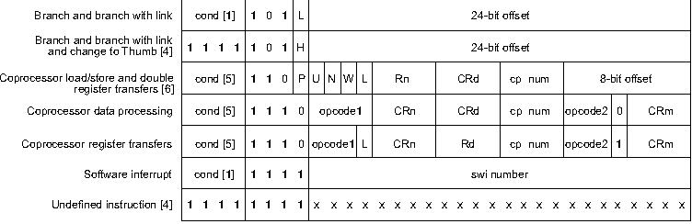

Команды умножения и дополнительные команды загрузки-сохранения

Разные команды

Поле условий
Почти все команды в архитектуре ARM могут быть выполнены условно (т.е. лишь при наличии заданной комбинации флагов C,Z,N,V). Для указания условия в каждой команде служит поле cond (старшие четыре бита почти в любой команде).

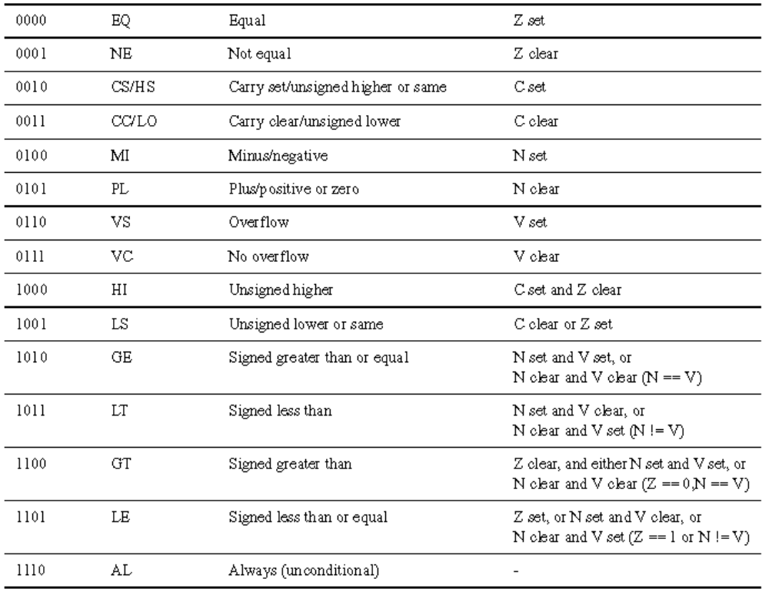

Команды обработки

Большинство команд обработки трех-операндные. Из двух операндов-источников один – обязательно регистр. Второй может быть непосредственным операндом либо содержаться в регистре. Если второй операнд-источник находится в регистре, к нему перед выполнением операции может быть применена операция сдвига. Поэтому второй операнд-источник называют shifter-operand.

Способы загрузки констант в регистр
Загрузка заранее известного программисту значения в регистр общего назначения может понадобиться в двух случаях: 1) непосредственный операнд, например, начальное значение счетчика в циклической конструкции с заранее известным числом повторений; 2) адрес объекта, который далее будет использован в командах с косвенно-регистровой адресацией; 3) смещение относительно базового адреса в командах с адресацией косвенно-регистровой со смещением (смещение может содержаться либо как константа в команде, либо предварительно загружаться в регистр - ??? пояснить).
Непосредственный операнд в командах с непосредственной адресацией задается 8-битовой константой, которая перед выполнением команды может быть циклически сдвинута на четное число позиций: 0, 2, ….30. Для задания непосредственного операнда в команде используется два поля: 8 битов содержат собственно цифры константы, а поле сдвига (4 бита) определяет количество циклических сдвигов. Операция формирования константы показана на рисунке для случая, когда поле сдвига содержит значение 1001_{b}=9, что задает циклический сдвиг (ротацию) исходной константы (вправо) на 9∗2=18 позиций.

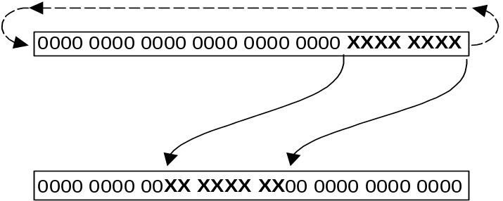

В таблице приведено несколько примеров для разных значений поля константы и поля сдвига.
 | Поле цифр | Поле сдвига | Значение непосредственного операнда после ротации
1 | 00000001₂ | 0000₂ | 0х00000001 = 1 (нет ротации)
2 | 00000001₂ | 1111₂ | 0х00000004 = 4 (ротация вправо на 15∗2=30 позиций)
3 | 00000001₂ | 0001₂ | 0x40000000 = 2³⁰ (ротация вправо на 1∗2=2 позиции)
4 | 00001111₂ | 1000₂ | 0x000F0000 = 2²⁰ - 2¹⁶ (ротация вправо на 16 позиций)
5 | 11110000₂ | 1010₂ | 0x000F0000 = 2²⁰ - 2¹⁶ (ротация вправо на 20 позиций)
6 | 00000100₂ | 0010₂ | 0x40000000 = 2³⁰ (ротация вправо на 4 позиции)
7 | 00000010₂ | 0010₂ | 0x20000000 = 2²⁹ (ротация вправо на 4 позиции)
8 | 11111110₂ | 0000₂ | 0x000000FE (нет ротации)
9 | 11111110₂ | 1111₂ | 0x000003F8 (ротация на 30 позиций)
10 | 01111111 | 1111₂ | 0x000001FC (ротация на 30 позиций)

Ясно, что таким способом можно сформировать далеко не все возможные 32-битовые значения, а только такие, в двоичной записи которых содержится не более 8-ми единиц в непрерывном участке длиной 8 битов (остальные позиции 32-битовой константы – нули). Более того, общее количество различных значений существенно меньше величины 2¹², так как некоторым различным сочетаниям полей цифр и сдвига может соответствовать одно и то же значение (см. в таблице строки 4 и 5). Однако, значения величин, которые могут быть сформированы таким образом, покрывают подавляющую часть потребностей программистов, так как чаще всего как раз и требуется формировать значения, лежащие в диапазоне от единиц до сотен.
Для получения непосредственных операндов или адресов во всем диапазоне, перекрываемом 32-битовой разрядной сеткой используется другой прием, состоящий в том, что заранее определяется константное слово данных, помещаемое компилятором или ассемблером в область данных, к которому затем транслятор организует доступ, используя адресацию со смещением относительно счетчика команд. Таким образом можно получить любое значение константы, ценой затраты лишнего 4-байтового слова в области данных.

Подробное описание команд ARM
Описание дано в алфавитном порядке. В описании использованы следующие обозначения.
immed_n непосредственная n-битовая константа. Например immed_12 – 12-битовая константа.
offset_n непосредственно заданное (в команде) n-битовое беззнаковое смещение. Например, offset_8 – байтовое беззнаковое смещение.
signed_offset_n непосредственно заданное n-битовое смещение со знаком.
Rn, Rd, Rm,… - такие обозначения будут использоваться для РОН.
<Rd>- поле регистра-приёмника.
<Rn>- поле регистра-источника.
shifter_operand сдвигаемый операнд (см. описание способов адресации в архитектуре ARM).
SB0 или SBZ (Should Be Zero) – поле, отмеченное таким сокращением, должно содержать нули.
В приводимом синтаксисе команды некоторые элементы должны писаться слитно (без пробелов). Такие фрагменты обозначены подчеркиванием ADC{<cond>}{S}. Место в ассемблерном операторе, где обязателен пробел, отмечено двойным подчеркиванием ‗. Пример:
ADC{<cond>}{S} ‗ <Rd>, <Rn>, <shifter_operand>

ADC – сложение с учетом переноса

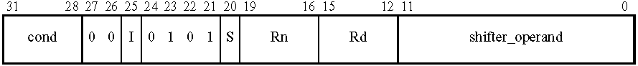
Команда суммирует содержимое регистра Rn с содержимым S-операнда и с битом C-флага и помещает результат в регистр Rd. Если в команде установлен бит S (и регистр-приёмник – не PC), то по результату операции изменяются флаги N, Z, C, V в регистре состояния.
Синтаксис команды:
ADC{<cond>}{S} ‗ <Rd>, <Rn>, <shifter_operand>

Если в качестве регистра-приёмника указан PC (т.е. выполняется переход), то содержимое текущего SPSR копируется в CPSR. Этот формат команды недопустим в режимах User и System, поскольку эти режимы не имеют SPSR (результат такой команды unpredictable).

ADD - сложение
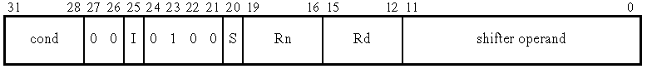
Команда суммирует содержимое регистра Rn с содержимым S-операнда и помещает результат в регистр Rd. Если в команде установлен бит S (и регистр-приёмник – не PC), то по результату операции изменяются флаги N, Z, C, V в регистре состояния.
Синтаксис команды:
ADD{<cond>}{S} ‗ <Rd>, <Rn>, <shifter_operand>

AND – побитовое логическое умножение
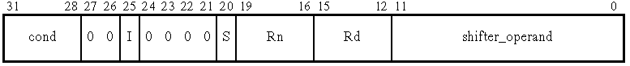
Команда выполняет побитовое логическое умножение (конъюнкцию) содержимого регистра Rn с содержимым S-операнда и помещает результат в регистр Rd. Если в команде установлен бит S (и регистр-приёмник – не PC), то по результату операции изменяются флаги N, Z, C в регистре состояния. Флаг C содержит бит переноса, образованный при сдвиге S-операнда. Флаг V не изменяет состояния.
Синтаксис команды:
AND{<cond>}{S} ‗ <Rd>, <Rn>, <shifter_operand>

B, BL – команды ветвления и вызова подпрограммы.
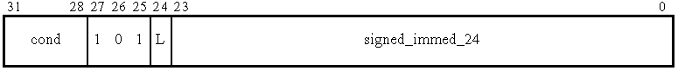
Команда B выполняет переход (возможно, условный, если указано условие cond, а команда BL кроме того, еще сохраняет адрес возврата в регистре связи LR (R14).
Синтаксис команды:
B{L}{<cond>} <target_address>
где суффикс L вызывает запоминание адреса возврата.
Адресная часть <target_address> длиной 24 бита интерпретируется как смещение со знаком (выраженное в 4-байтовых словах) от текущего значения PC до адреса перехода. Это означает, что процессор
1) расширяет знак поля <target_address> до 32 битов,
2) сдвигает результат на две позиции влево,
3) прибавляет содержимое к PC,
4) результат записывает в PC.
При этом следует помнить, что PC содержит значение <адрес команды BL +8>.
(?? далее примеры, как возвращаться из ПП)
Usage
The BL instruction is used to perform a subroutine call. The return from subroutine is achieved by copying the LR to the PC. Typically, this is done by one of the following methods:
• Executing a BX R14 instruction, on architecture versions that support that instruction.
• Executing a MOV PC,R14 instruction.
• Storing a group of registers and R14 to the stack on subroutine entry, using an instruction of the form:
STMFD R13!,{<registers>,R14}
and then restoring the register values and returning with an instruction of the form:
LDMFD R13!,{<registers>,PC}
To calculate the correct value of signed_immed_24, the assembler (or other toolkit component) needs to:
1. Form the base address for this branch instruction. This is the address of the instruction, plus 8. In
other words, this base address is equal to the PC value used by the instruction.
2. Subtract the base address from the target address to form a byte offset. This offset is always a multiple
of four, because all ARM instructions are word-aligned.
3. If the byte offset is outside the range −33554432 to +33554428, use an alternative code-generation
strategy or produce an error as appropriate.
4. Otherwise, set the signed_immed_24 field of the instruction to bits{25:2] of the byte offset.

Примечание: результат ветвления вперед за границу 32-битового адресного пространства или назад за границу нулевого адреса unpredictable.

BIC (BitClear) – очистка битов
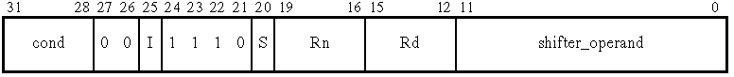
Команда выполняет побитовую операцию И (конъюнкцию) содержимого регистра <Rn> на инвертированное значение S-операнда (он выполняет роль «маски»). Результат помещается в <Rd>. При установленном бите S изменяются по результату операции флаги N, Z, C в регистре состояния. Флаг V не меняет состояния.
Синтаксис команды:
BIC{<cond>}{S} ‗ <Rd>,<Rn>,<shifter_operand>

BKPT – точка останова
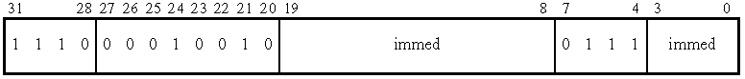
Команда используется для задания в программе точек останова. Если реализация процессора не предусматривает аппаратной поддержки отладки, то команда вызывает прерывание по вектору ошибки предвыборки (0x0C). Если же аппаратная поддержка отладки предусмотрена, то поведение зависит от реализации (перехода на вектор 0x0C не происходит).
Синтаксис
BKPT <immediate>
где <immediate> - 16-битовое значение, которое игнорируется процессором, но может быть использовано отладчиком.
Команда должна использоваться как безусловно исполняемая. Поэтому, хотя поле условия и присутствует, оно должно содержать значение 1110b («всегда»), иначе результат команды непредсказуем.

BL - Branch with Link – обращение к подпрограмме
Смотри команду B

BLX – Branch with Link and Exchange – вызов подпрограммы со сменой состояния
Команда имеет два варианта формата. Первый имеет вид:
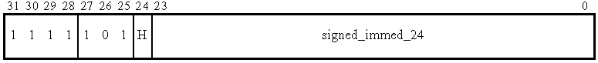
Команда используется для вызова подпрограммы в системе команд Thumb из состояния ARM. Эта команда всегда выполняется безусловно.
Синтаксис команды:
BLX <target_addr>
Адрес перехода вычисляется почти так же, как в команде BL. Адресная часть <target_address> длиной 24 бита интерпретируется как смещение со знаком (выраженное в 4-байтовых словах) от текущего значения PC до адреса перехода. Это означает, что процессор
1) расширяет знак поля <target_address> до 32 битов,
2) сдвигает результат на две позиции влево,
3) прибавляет содержимое к PC,
4) результат записывает в PC.
5) устанавливает бит[1] в состояние H (чтобы получить адрес, кратный 2)
При этом следует помнить, что PC содержит значение <адрес команды BL +8>.
(??? Как осуществляется возврат)
Второй вариант формата имеет вид:
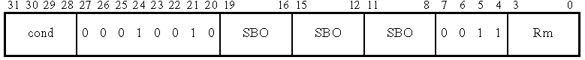
В поле SB0 должны содержаться нули.
В этом варианте команда позволяет вызвать подпрограмму как с переходом в состояние Thumb, так и оставаясь в состоянии ARM.
Синтаксис команды
BLX{<cond>} <Rm>
Адрес перехода задается содержимым регистра Rm. При этом младший разряд Rm определяет состояние процессора после перехода на подпрограмму: если Rm[0]=0, то процессор остаётся в состоянии ARM, если Rm[0]=1, то процессор переходит в состояние Thumb.
Новое содержимое PC определяется выражением .PC = Rm AND 0xFFFFFFFE. При этом следует помнить, что адрес команды в состоянии ARM должен быть кратен 4, а в состоянии Thumb кратен 2. Поэтому комбинация двух младших разрядов Rm[1:0] равная 0b10 и означающая «остаться в состоянии ARM но перейти на адрес, кратный 2», недопустима и влечет непредсказуемый результат. При выполнении перехода на подпрограмму адрес возврата запоминается в регистре R14.
Использование PC в качестве Rm является недопустимым и влечет непредсказуемый результат.

BX Branch and Exchange – передача управления с возможным переключением в состояние Thumb
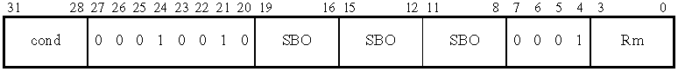

В этом варианте команда позволяет передат управление как с переходом в состояние Thumb, так и оставаясь в состоянии ARM.
Синтаксис команды
BX{<cond>} <Rm>
Адрес перехода задается содержимым регистра Rm. При этом младший разряд Rm определяет состояние процессора после перехода на подпрограмму: если Rm[0]=0, то процессор остаётся в состоянии ARM, если Rm[0]=1, то процессор переходит в состояние Thumb.
Новое содержимое PC определяется выражением .PC = Rm AND 0xFFFFFFFE. При этом следует помнить, что адрес команды в состоянии ARM должен быть кратен 4, а в состоянии Thumb кратен 2. Поэтому комбинация двух младших разрядов Rm[1:0] равная 0b10 и означающая «остаться в состоянии ARM но перейти на адрес, кратный 2», недопустима и влечет непредсказуемый результат.
Использование PC в качестве Rm допустимо и влечет переход на команду, отстоящую на 8 от команды BX.

CDP Coprocessor Data Processing – обращение к сопроцессору
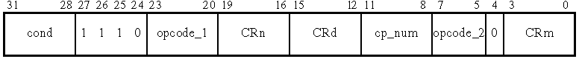
Команда предназначена для инициирования в сопроцессоре (если он есть в системе) действия, которое является независимым от содержимого памяти и регистров основного процессора. Если сопроцессор отсутствует, генерируется исключение «неопределенная команда».
Четырехбитовое поле cp_num содержит номер сопроцессора. Значения остальных полей в команде, обозначенные символическими именами имеют в спецификации рекомендательный характер, их содержимое может выбираться разработчиками сопроцессоров.

CLZ (Count Leading Zeroes) – подсчет количества «ведущих» нулей
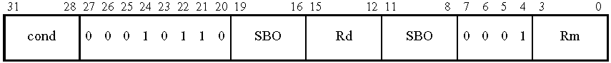
Команда подсчитывает количество нулевых битов в регистре-источнике Rm до первой встретившейся «единицы», начиная со старшего бита. Результат записывается в Rd, он равен 32, если в Rm все биты нулевые и равен 0, если Rm[31]=1. Команда не изменяет никаких флагов.
Синтаксис команды
CLZ{<cond>} <Rd>,<Rm>
Эта команда существенно облегчает реализацию операции деления и разрешение приоритетов в обработчиках прерывания. [Арх.АРМ с.5].

CMN Compare Negative
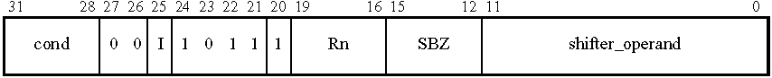
Команда выполняет сравнение регистра-источника Rn с отрицанием значения S-операнда (путем простого арифметического сложения). По результату операции изменяются флаги в регистре состояний, позволяя организовать условное выполнение следующей команды. Команда почти эквивалентна команде CMP.
Синтаксис
CMN{<cond>} <Rn>,<shifter_operand>
Особенность команды проявляется во влиянии на флаги. В частности,
CMP Rn, #0 оставляет С=1, в то время как
CMN Rn, #0 оставляет С=0.

CMP Сравнение
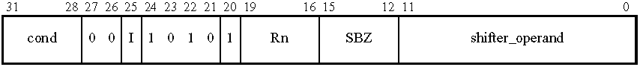
Выполняет сравнение с помощью вычитания S-операнда из содержимого регистра Rn, по результату вычитания изменяются флаги, что делает возможным условное выполнение следующей команды.
Синтаксис
CMN{<cond>} <Rn>,<shifter_operand>

EOR исключающее ИЛИ
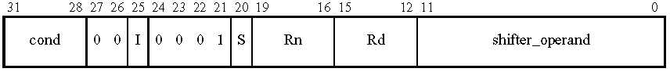
Выполняет побитовую операцию «исключающее ИЛИ» над содержимым регистра-источника Rn и S-операнда, результат помещается в регистр Rd. Команда используется для инвертирования битов (битовых полей)
Синтаксис команды
EOR{<cond>}{S} <Rd>, <Rn>, <shifter_operand>
Признак S , будучи указан в команде, разрешает изменяться флагам в регистре состояний по результату операции.

LDC Load Coprocessor
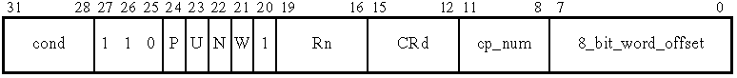
Команда загрузки данных из памяти в сопроцессор с номером cp_num . Если сопроцессор с указанным номером отсутствует в системе, генерируется исключение «неопределённая команда».

LDM Load Multiple Множественная загрузка
Команда имеет три варианта формата. Первый имеет вид:
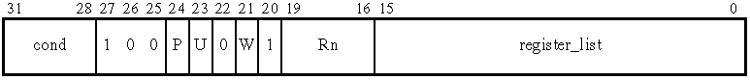
Команда загружает из последовательно расположенных ячеек памяти значения в указанный набор регистров (может быть, во все, включая PC). Если PC присутствует в перечне загружаемых регистров, то бит[0] загружаемого в PC значения определяет последующее состояние процессора (0 – состояние ARM, состояние Thumb). Команда используется для возврата из подпрограммы с восстановлением контекста.
Синтаксис команды
LDM{<cond>}<addressing_mode> <Rn>{!},<registers>

<addressing_mode> задает особенности способа адресации в команде
<Rn> определяет базовый регистр, используемый в выбранном способе адресации
! устанавливает в команде W-бит, в результате по окончании выполнения команды в базовый регистр заносится модифицированный в ходе выполнения команды адрес. В противном случае
<registers> список регистров (должен быть непустым, иначе результат непредсказуем).
(??? способы адресации для команд множественной загрузки и сохранения)

Второй вариант формата:
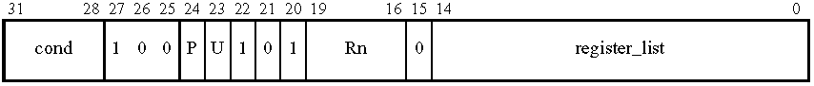
Этот вариант команды множественной загрузки позволяет загрузить значения из последовательных ячеек памяти в набор регистров, который НЕ включает PC.
Синтаксис команды:
LDM{<cond>}<addressing_mode> <Rn>, <registers_without_pc>^

<registers_without_pc> список регистров (должен быть непустым, иначе результат непредсказуем).
^ этот синтаксический элемент предписывает загружать экземпляры регистров, соответствующие режиму User.

Третий вариант формата имеет вид:
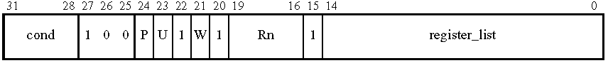
Этот вариант команды используется для организации возврата из программы обработки прерывания. Он загружает регистры (возможно все, включая PC) из последовательных ячеек памяти, кроме того, при выполнении этой команды, содержимое SPSR (для текущего режима) копируется в CPSR.
Список регистров обязательно должен включать PC, при этом происходит не только переход, но и загрузка нового значения CPSR из SPSR. В результате может измениться как состояние (A или T), так и режим работы процессора. Значение младших двух битов значения, загружаемого в PC, игнорируется, если включен режим A, младший бит игнорируется, если включен режим T.
Синтаксис этой версии команды:
LDM{<cond>}<addressing_mode> <Rn>{!},<registers_and_pc>^

^ этот элемент синтаксиса означает, что при выполнении этой команды, содержимое SPSR (для текущего режима) копируется в CPSR.
Результат этого варианта команды непредсказуем в режимах User или System.
(??? ещё имеются нюансы)

LDR (Load Register) Загрузка из памяти в регистр
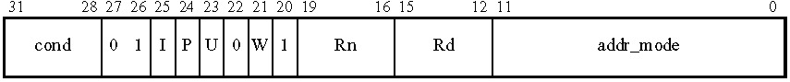
Команда загружает слово из памяти в регистр Rd.
В адресе, указываемом способом адресации, два младших бита игнорируются.
Команда используется для организации возврата из прерывания,
Синтаксис команды
LDR{<cond>} <Rd>,<addressing_mode>

LDRB Загрузка беззнакового байта из памяти в регистр
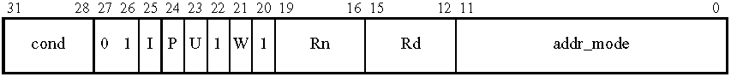
Команда загружает байт из ячейки памяти в регистр Rd и расширяет его нулями до 32 битов.
Синтаксис команды
LDR{<cond>}B <Rd>, <addressing_mode>

LDRBT ???

LDRH Загрузка полуслова без знака
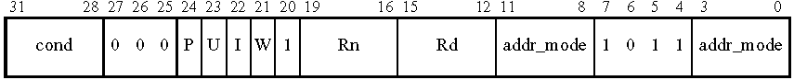
Команда загружает полуслово из памяти в регистр Rd и затем расширяет его нулями до 32 бит.
Синтаксис команды
LDR{<cond>}H <Rd>,<addressing_mode>

LDRSB Load Register Signed Byte Загрузка в регистр байта со знаком
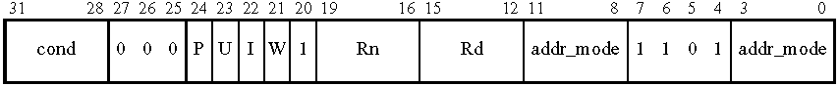
Команда загружает в регистр Rd байт из памяти, и затем расширяет знак до 32 битов.
Синтаксис команды
LDR{<cond>}SB <Rd>, <addressing_mode>

LDRSH Load Register Signed Halfword Загрузка полуслова со знаком в регистр
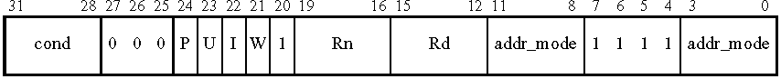
Команда загружает в регистр Rd полуслово (16 битов) из памяти, и затем расширяет в регистре знак до 32 битов. Если адрес не выровнен по границе полуслов, то результат команды непредсказуем.
Синтаксис команды
LDR{<cond>}SH <Rd>, <addressing_mode>

MCR Копировать в регистр сопроцессора из регистра ARM.

Команда копирует содержимое регистра ARM в регистр сопроцессора.

MLA Multiply Accumulate
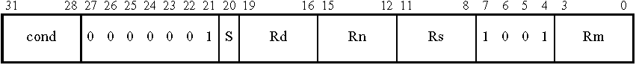
Команда умножает содержимое (знаковое или беззнаковое) регистров Rm и Rs, складывает с содержимым регистра Rn и помещает результат в регистр Rd.
Синтаксис
MLA{<cond>}{S} <Rd>, <Rm>, <Rs>, <Rn>
Признак S , будучи указан в команде, разрешает изменяться флагам в регистре состояний по результату операции.

MOV Копирование в регистр
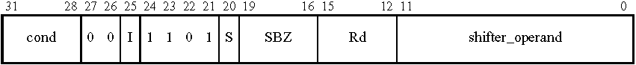

Команда копирует значение S-операнда в указанный регистр Rd.
Синтаксис
MOV{<cond>}{S} <Rd>, <shifter_operand>
Признак S , будучи указан в команде, разрешает изменяться флагам Z и N в регистре состояний по результату операции.

MRC копирование из сопроцессора в РОН
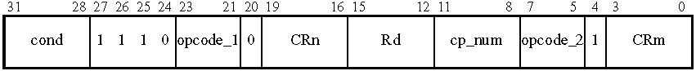
Копирование содержимого в регистр ARM из сопроцессора. Приёмник – регистр Rd. Источник - сопроцессор с номером cp_num. Если ни один из сопроцессоров не может выполнить запрошенное действие, генерируется исключение по неопределённой команде.

MRS копирование слова состояния в РОН
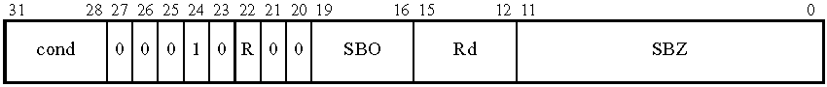
Копирование содержимого регистра состояния программы (Program Status Register) в регистр общего назначения. При R=0 копируется содержимое CPSR, при R=1 копируется SPSR.

Синтаксис
MRS{<cond>} <Rd>, CPSR или
MRS{<cond>} <Rd>, SPSR

MSR загрузка в регистр состояния программы
Команда имеет два варианта формата.
Первый вариант задаёт операнд-источник непосредственной константой.
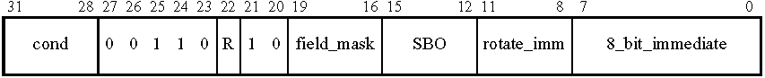
Непосредственная константа перед загрузкой в регистр состояния может быть подвергнута циклическому сдвигу вправо на величину 0, 2, 4,…30. Команду следует использовать только для загрузки полей, для которых определено использование, т.е. поля флагов (биты 24..32) и поля управляющих битов (биты 0..7). (??? Уточнить) Попытка изменить значение прочих (зарезервированных) битов регистра состояний может вызвать непредвиденные побочные эффекты при исполнении программы в будущих версиях архитектуры, где зарезервированные биты могут быть использованы.
Второй вариант формата задаёт операнд-источник в РОН.
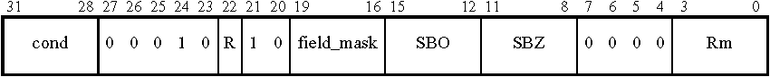

Синтаксис команды имеет вид (четыре варианта)
MSR{<cond>} CPSR_<fields>, #<immediate>
MSR{<cond>} CPSR_<fields>, <Rm>
MSR{<cond>} SPSR_<fields>, #<immediate>
MSR{<cond>} SPSR_<fields>, <Rm>

Поле <fields> может содержать последовательность из одного или нескольких спецификаторов:
c control field mask
x extention field mask
s status field mask
f flags field mask

MUL Multiply Умножение
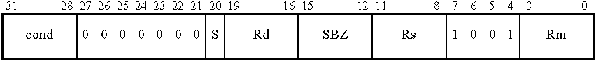
Команда выполняет умножение содержимого регистров Rm и Rs и помещает 32-битовый результат в регистр Rd. Команда может быть использована для умножения как знаковых так и беззнаковых операндов поскольку результаты знакового и беззнакового умножения n-битовых операндов отличаются только старшей частью 2n-битового результата, которая при выполнении данной команды не формируется.
Синтаксис
MUL{<cond>}{S} <Rd>, <Rm>, <Rs>
Суффикс S, будучи указан в команде, разрешает изменение флагов N и Z в регистре состояния в соответствии с результатом операции, помещаемым в Rd.
Нельзя использовать R15 в качестве регистра-приёмника, нельзя использовать в полях Rm и Rd одинаковый регистр.

MVN Move Negative Копирование с инвертированием
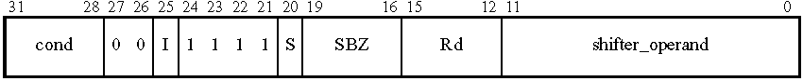
Команда копирует в регистр-приёмник инвертированное значение S-операнда.

Синтаксис
MVN{<cond>}{S} <Rd>, <shifter_operand>
Суффикс S, будучи указан в команде, разрешает изменение флагов. Если регистр-приёмник – не счетчик команд (R15), то C, N и Z в регистре состояния изменяются в соответствии с результатом операции, помещаемым в Rd. Флаг C получает значение последнего выдвинутого за разрядную сетку бита при сдвиге S-операнда.
Если же регистр-приёмник – R15, то происходит копирование SPSR в CPSR. Если такое происходит в режимах User или System, то результат непредсказуем, так как для этих режимов отсутствует SPSR.

ORR Logical OR Побитовое ИЛИ регистра и S-операнда
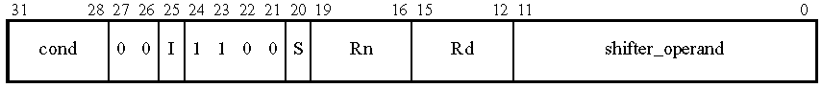
Команда выполняет операцию побитового логического или регистра Rn и S-операнда, результат помещается в Rd.
Синтаксис
ORR{<cond>}{S} <Rd>,<Rn> <shifter_operand>
Суффикс S, будучи указан в команде, разрешает изменение флагов. Если регистр-приёмник – не счетчик команд (R15), то C, N и Z в регистре состояния изменяются в соответствии с результатом операции, помещаемым в Rd. Флаг C получает значение последнего выдвинутого за разрядную сетку бита при сдвиге S-операнда.
Если же регистр-приёмник – R15, то происходит копирование SPSR в CPSR. Если такое происходит в режимах User или System, то результат непредсказуем, так как для этих режимов отсутствует SPSR.

RSB Reverse Subtract «Обратное» вычитание
Формат команды:
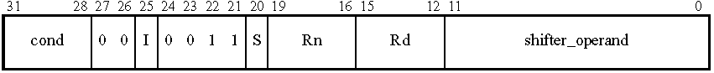
Команда выполняет вычитание содержимого регистра Rn из S-операнда и помещает результат в регистр Rd.
Синтаксис команды:
RSB{<cond>}{S} <Rd>,<Rn> <shifter_operand>

Замечание: Флаг C устанавливается, если заём при операции отсутствует, и сбрасывается, если заём происходит.
Команду можно использовать для смены знака переменной: <Rd>=-<Rn> вот так:
RSB <Rd>,<Rn> #0

RSC Reverse Subtract with Carry «Обратное» вычитание с заёмом
Формат команды:
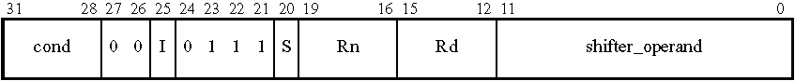
Команда выполняет вычитание содержимого регистра Rn из S-операнда с учётом значения C-флага (см. Замечание к команде RSB) и помещает результат в регистр Rd.
Синтаксис команды:
RSC{<cond>}{S} <Rd>,<Rn> <shifter_operand>

Команду можно использовать для смены знака операнда:
RSB Rd, Rx, #0

SBC
Формат команды:
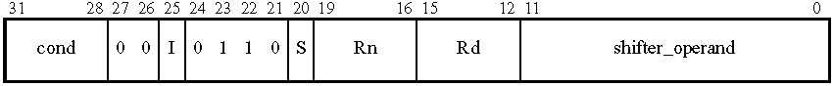
Команда выполняет вычитание S-операнда из содержимого регистра Rn с учётом значения C-флага и помещает результат в регистр Rd.
Синтаксис команды:
SBC{<cond>}{S} <Rd>,<Rn> <shifter_operand>

Команду используют для выполнения вычитания целочисленных операндов с повышенной разрядностью.

Пример использования команды:
SUBS R4,R0,R2
SBC R5,R1,R3
Пары регистров (R1,R0) и (R3,R2) содержат «длинные операнды» (младшие части в R0 и R2), в паре регистров (R5,R4) формируется «длинная» разность.

SMLAL Signed Multiply Accumulate Long Длинное знаковое сложение с накоплением
Формат команды:
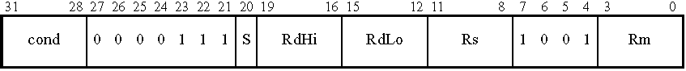
Команда умножает содержимое (со знаком) регистра Rm на содержимое (со знаком) регистра Rs, прибавляет полученное 64-битовое произведение к содержимому пары регистров (RdHi,RdLo) и помещает 64-битовый результат в эту пару регистров.

Синтаксис команды:
SMLAL{<cond>}{S} <RdLo>, <RdHi>, <Rm>, <Rs>
Если программист указал в коде команды суффикс S обновления флагов, то по результату операции будут изменены флаги N и Z.

SMULL Signed Multiply Long Длинное знаковое умножение
Формат команды:
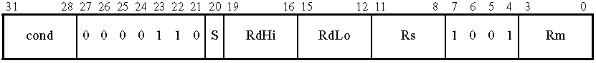
Команда умножает со знаком содержимое регистра Rm на содержимое регистра Rs и результат помещает в пару регистров (RdHi,RdLo).

Синтаксис команды:
SMULL{<cond>}{S} <RdLo>, <RdHi>, <Rm>, <Rs>
Если программист указал в коде команды суффикс S обновления флагов, то по результату операции будут изменены флаги N и Z.

STC Store Coprocessor Сохранить регистр сопросцессора
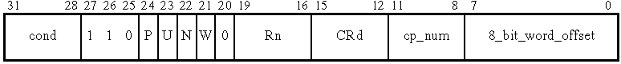
Команда сохраняет содержимое регистра сопроцессора в памяти по адресу, вычисленному в соответствии с использованным в команде способом адресации. Для указания сопроцессора и регистра в сопроцессоре, в команде зарезервировано два битовых поля длиной по 4 бита. Для команд обращения к сопроцессору используются разновидности адресации косвенно-регистровой со смещением. Если в системе отсутствует сопроцессор, то генерируется исключение по неопределённой команде.

Формат команды:
STC{<cond>}{L} <coproc>, <CRd>, <addressing_mode>
STC2{L} <coproc>, <CRd>, <addressing_mode>

STM Store Multiple Сохранение набора регистров
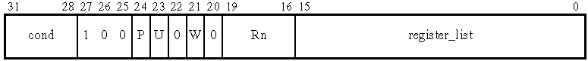
Команда сохраняет в памяти набор регистров общего назначения (от одного до 16). Перечень сохраняемых регистров задается в команде битовой маской register_list. При обращении к памяти используется косвенно-регистровая адресация через регистр Rn с одним из четырёх вариантов автомодификации: .

Синтаксис команды:
<LDM|STM>{cond}<FD|ED|FA|EA|IA|IB|DA|DB> Rn{!},<Rlist>{^}
где:
{cond} два символа обозначают код условия для условного исполнения;
Rn - регистр, используемый в способе адресации;
<Rlist> -список регистров, заключённый в фигурные скобки: (напр. {R0,R2-R7,R10}).
{!} символ постмодификации адресного регистра (W=1), otherwise W=0
{^} if present set S bit to load the CPSR along with the PC, or force
transfer of user bank when in privileged mode

STR Store Register Сохранить регистр в памяти
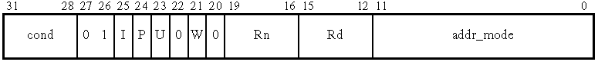
Команда сохраняет содержимое указанного регистра Rd в памяти с адреса, в соответствии с указанным способом адресации.

Синтаксис команды
STR{<cond>} <Rd>, <addressing_mode>

STRB Store Byte Сохранить байт в памяти
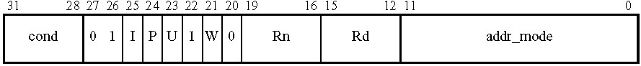
Команда сохраняет младший байт регистра Rd в памяти с адреса, в соответствии с указанным способом адресации.
Синтаксис команды
STR{<cond>}B <Rd>, <addressing_mode>

STRBT Store Byte with Translation Сохранить байт в памяти
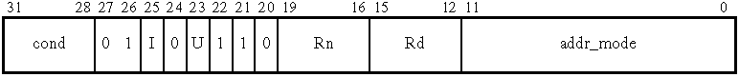
Команда сохраняет младший байт регистра Rd в памяти с адреса, в соответствии с указанным способом адресации.

Синтаксис команды
STR{<cond>}BT <Rd>, <post_indexed_addressing_mode>

STRH Store Register Halfword Сохранить полуслово в памяти
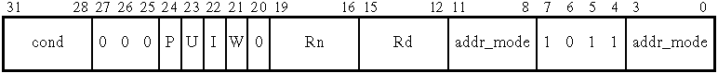
Команда сохраняет младшее (двухбайтовое) полуслово регистра Rd в памяти с адреса, в соответствии с указанным способом адресации.

Синтаксис команды
STR{<cond>}H <Rd>, <addressing_mode>

STRT Store Register with Translation Сохранить регистр с трансляцией
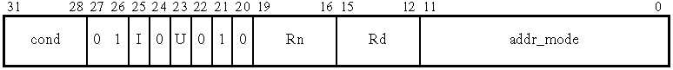
Команда сохраняет содержимое регистра Rd в памяти с адреса, в соответствии с указанным пост-индексным способом адресации. ??? Если процессор находится в привилегированном режиме, то команда выполняется, как если бы процессор находился в режиме User.

Синтаксис команды
STR{<cond>}T <Rd>, <post_indexed_addressing_mode>

SUB Subtract Вычитание
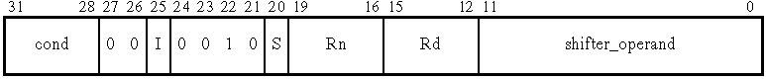
Команда вычитает содержимое S-операнда из содержимого регистра Rn и помещает результат в регистр Rd. Если в команде установлен бит S (и регистр-приёмник – не PC), то по результату операции изменяются флаги N, Z, C, V в регистре состояния.

Синтаксис команды:
SUB{<cond>}{S} <Rd>, <Rn>, <shifter_operand>

SWI Software Interrupt Программное прерывание
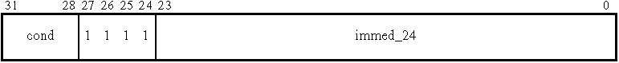
Команда инициирует вход в обработчик прерывания по вектору 8 с переходом в режим Supervisor. Непосредственно задаваемая константа <immed_24> никак не обрабатывается процессором, но может быть использована обработчиком прерывания для определения требуемой от обработчика функции.

Синтаксис команды:
SWI{<cond>} <immed_24>

SWP Swap Regs and memory Обмен содержимого регистров с памятью
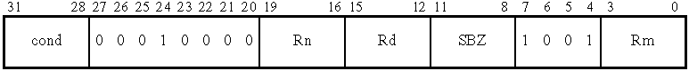
Команда передаёт содержимое четырёхбайтового слова памяти с адреса [Rn] в регистр Rd, затем содержимое регистра Rm копируется в указанное слово в памяти. Если адрес не выровнен по границе слова, то загружаемое в Rd значение циклически сдвигается вправо на 8 ∗ Rn[1:0].
Синтаксис команды:
SWP{<cond>} <Rd>, <Rm>, [<Rn>]

Operation Что значит [Rn,4] ???
if ConditionPassed(cond) then
if Rn[1:0] == 0b00 then
temp = Memory[Rn,4]
else if Rn[1:0] == 0b01 then
temp = Memory[Rn,4] Rotate_Right 8
else if Rn[1:0] == 0b10 then
temp = Memory[Rn,4] Rotate_Right 16
else /* Rn[1:0] == 0b11 */
temp = Memory[Rn,4] Rotate_Right 24
Memory[Rn,4] = Rm
Rd = temp

SWPB Swap Bytes Обмен младшего байта регистров с памятью
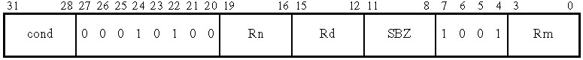
Команда передаёт содержимое байта памяти из адреса [Rn] в младший байт регистра Rd, затем содержимое младшего байта регистра Rm копируется в указанный байт памяти.
Синтаксис команды:
SWP{<cond>}B <Rd>, <Rm>, [<Rn>]

TEQ Test Equivaluence Проверка исключающим ИЛИ
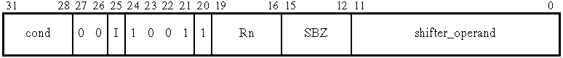
Команда выполняет побитовую операцию «исключающее или» над содержимым регистра Rn и S-операнда, и по результату операции изменяет состояние флагов N, Z и C (флаг C содержит перенос из сдвигателя).
Синтаксис команды:
TEQ{<cond>} <Rn>, <shifter_operand>

TST Test Проверка операнда
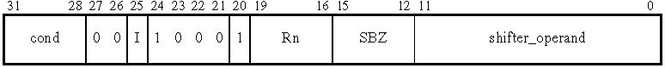
Команда выполняет побитовую операцию «И» (конъюнкцию) над содержимым регистра Rn и S-операндом, по результату операции изменяются значения флагов в регистре состояния.
Синтаксис команды:
TST{<cond>} <Rn>, <shifter_operand>

UMLAL Unsigned Multiply Accumulate Long Беззнаковое «длинное» умножение с накоплением
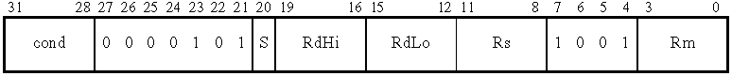
Команда перемножает (без знака) содержимое регистров Rs и Rm, прибавляет (без знака) 64-битовый результат умножения к содержимому пары регистров <RdHi,RdLo> и сохраняет результат сложения в этой же паре регистров.

Синтаксис команды
UMLAL{<cond>}{S} <RdLo>, <RdHi>, <Rm>, <Rs>

UMULL Unsigned Multiply Long Беззнаковое «длинное» умножение
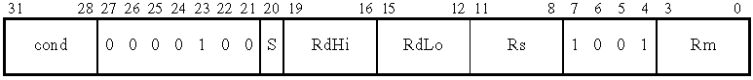
Команда перемножает (без знака) содержимое регистров Rs и Rm и сохраняет 64-битовый результат умножения в паре регистров <RdHi,RdLo>

Синтаксис команды:
UMLAL{<cond>}{S} <RdLo>, <RdHi>, <Rm>, <Rs>

Подробное описание набора команд Thumb

ADC ADd with Carry Сложение с переносом
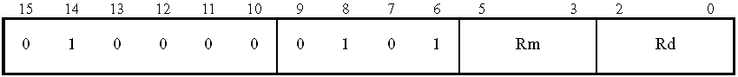
Команда выполняет сложение содержимого регистров Rm и Rd и помещает результат в Rd.
Синтаксис команды:
ADC <Rd>, <Rm>

Эквивалентная команда ARM:
ADCS <Rd>, <Rd>, <Rm>

ADD Сложение
Команда имеет семь различных форматов:
Формат 1
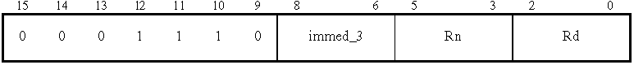
Команда прибавляет трехбитовую константу к содержимому регистра Rn и сохраняет результат в регистре Rd. По результату операции изменяются значения флагов в регистре состояния.

Синтаксис команды
ADD <Rd>, <Rn>, #<immed_3>

Эквивалентная команда ARM:
ADDS <Rd>, <Rn>, #<immed_3>

Формат 2
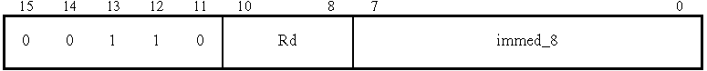
Команда прибавляет 8-битовую константу к содержимому регистра Rd и там же сохраняет результат. По результату операции изменяются значения флагов в регистре состояния.

Синтаксис команды
ADD <Rd>, #<immed_8>
Эквивалентная команда ARM:
ADDS <Rd>, <Rd>, #<immed_8>

Формат 3
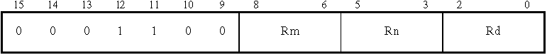
Команда складывает содержимое регистров Rm и Rn и помещает сумму в регистр Rd. По результату операции изменяются значения флагов в регистре состояния.

Синтаксис команды
ADD <Rd>, <Rn>, <Rm>

Эквивалентная команда ARM:
ADDS <Rd>, <Rn>, <Rm>

Формат 4
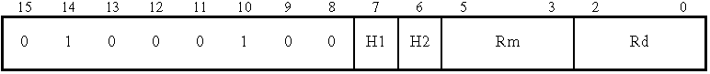
Этот вариант команды складывает содержимое двух регистров, по меньшей мере один из регистров должен быть «верхним» регистром. В отличие от форматов 1..3 значения флагов остаются неизменными.
Синтаксис команды:
ADD <Rd>, <Rm>

Эквивалентная команда ARM:
ADD <Rd>, <Rd>, <Rm>
Приведенная команда ARM отличается по поведению от команды Thumb, если один из операндов это счётчик команд (??? чем?).

Формат 5
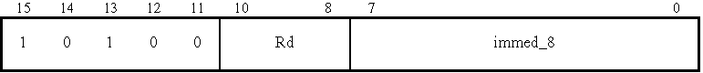
Эта форма команды прибавляет учетверённую непосредственную 8-битовую константу, заданную в команде, к текущему содержимому счётчика команд (в котором сброшены два младших бита) и записывает полученное значение в регистр Rd. Значения флагов не изменяются.
Синтаксис команды:
ADD <Rd>, PC, #<immed_8> * 4

Действие команды:
Rd = (PC AND 0xFFFFFFFC) + (immed_8 << 2)
Эквивалентная команда ARM:
ADD <Rd>, PC, #<immed_8> * 4

Формат 6
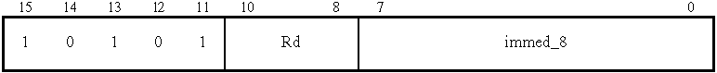
Команда прибавляет учетверенное значение непосредственной беззнаковой константы к указателю стека и записывает полученный результат в регистр Rd. Значения флагов не изменяются.
Синтаксис команды:
ADD <Rd>, SP, #<immed_8> * 4

Действие команды:
Rd = SP + (immed_8 << 2)

Эквивалентная команда ARM:
ADD <Rd>, SP, #<immed_8> * 4

Формат 7
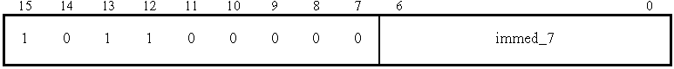
Команда прибавляет учетверенное значение непосредственной беззнаковой семибитовой константы к указателю стека и записывает полученный результат обратно в указатель стека. Значения флагов не изменяются.

Формат команды:
ADD SP, #<immed_7> * 4

Действие команды:
SP = SP + (immed_7 << 2)

Использование команды – для освобождения места в стеке, занятого временными переменными и параметрами.
Эквивалентная команда ARM:
ADD SP, SP, #<immed_7> * 4

AND Побитовое логическое умножение
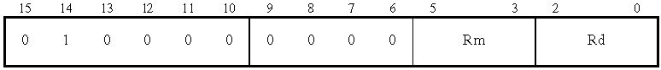
Команда выполняет побитовую логическую операцию И (конъюнкцию) над содержимым регистров Rm и Rd и помещает результат операции в регистр Rd. По результату операции изменяются значения флагов N и Z в регистре состояний.
Синтаксис команды:
AND <Rd>, <Rm>

Эквивалентная команда ARM:
ANDS <Rd>, <Rd>, <Rm>

ASR Arithmetic Shift to Right Арифметический сдвиг вправо
Команда реализована в двух форматах.
Формат 1:
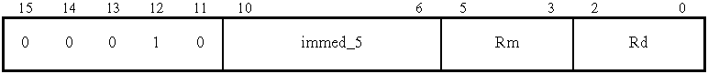
Арифметический сдвиг вправо содержимого регистра Rm на количество позиций, задаваемое непосредственной константой immed_5, результат сдвига помещается в регистр Rd. Операция эквивалентна делению на степень двойки. По результату операции изменяются флаги C, N, Z в регистре состояний.
Синтаксис команды
ASR <Rd>, <Rm>, #<immed_5>

Эквивалентная команда ARM:
MOVS <Rd>, <Rm>, ASR #<immed_5>

Формат 2.
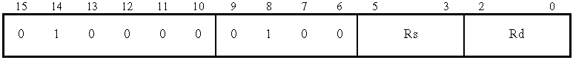
Арифметический сдвиг вправо содержимого регистра Rd на количество позиций, задаваемое содержимым (беззнаковым) регистра Rs. Результат операции сохраняется в регистре Rd. По результату операции изменяются флаги C, N, Z в регистре состояний.

Синтаксис команды:
ASR <Rd>, <Rs>

Эквивалентная команда ARM:
MOVS <Rd>, <Rd>, ASR <Rs>

B Branch Условное или безусловное ветвление
Команда имеет два формата:
Формат 1
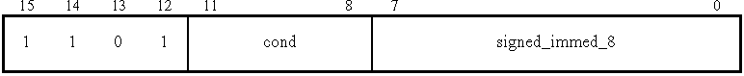
Команда выполняет условный переход, условие задаётся полем cond (кодировка общая для систем ARM и Thumb). Адрес перехода задается смещением в поле signed_immed_8, которое умножается на 2, затем у него расширяется знак до 32 битов, и наконец оно прибавляется к содержимому счетчика команд PC. Переход возможен в диапазоне -256…+254 от текущего значения счетчика команд.
Синтаксис команды:
B<cond> <target_address>

Действие команды:
if ConditionPassed(cond) then
PC = PC + (SignExtend(signed_immed_8) << 1)

Эквивалентная команда ARM (приближённо, так как по-разному ведут себя счетчики команд):
B<cond> <target_address>

Формат 2.
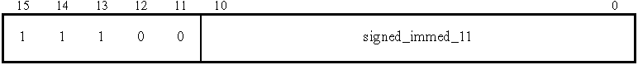
Команда выполняет безусловный переход. Адрес перехода задаётся смещением в поле signed_immed_11, которое умножается на 2, затем у него расширяется знак до 32 битов, и наконец оно прибавляется к содержимому счетчика команд PC. Переход возможен приблизительно в диапазоне ±2048 байтов от текущего значения счётчика команд.
Синтаксис команды:
B <target_address>

Действие команды:
PC = PC + (SignExtend(signed_immed_11) << 1)

Эквивалентная команда ARM (приближённо, так как по-разному ведут себя счетчики команд):
B <target_address>

BIC Bit Clear Очистка битов
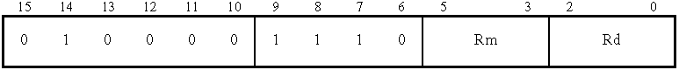
Команда выполняет побитовую конъюнкцию содержимого регистра Rd на инверсию содержимого регистра Rm. Результат помещается на место первого операнда в регистр Rd. По результату операции изменяются флаги N и Z в регистре состояний.
Синтаксис команды:
BIC <Rd>, <Rm>

Эквивалентная команда ARM:
BICS <Rd>, <Rd>, <Rm>

BKPT
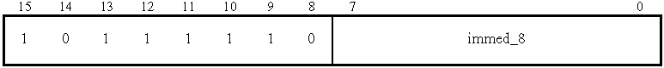
Команда отладочного останова. Вызывает прерывание по вектору ошибки выборки команды. 8-битовая константа immed_8, содержащаяся в команде, игнорируется процессором, но может быть использована для передачи дополнительной информации в обработчик прерывания (в отладчик). Если реализация процессора содержит аппаратно реализованные средства отладки, данная команда может детектироваться и интерпретироваться этими средствами, прерывания в таком случае не происходит.
Синтаксис команды:
BKPT <immed_8>

Эквивалентная команда ARM:
BKPT <immed_8>

BL(X) Branch with Link Вызов подпрограммы с возможной заменой набора команд
Команда реализована в двух форматах:
Формат 1 с непосредственно задаваемым смещением.
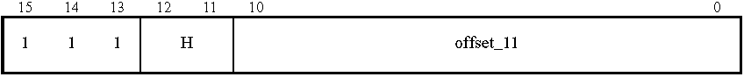
Команды выполняют обращение к подпрограмме с сохранением адреса возврата в регистре связи LR.
Фактически, переход к подпрограмме всегда происходит в результате действия пары идущих подряд описываемых команд. Первая из них содержит в поле H значение 10b, а в поле offset_11 старшие 11 битов 23-битового смещения. Значение offset_11 сдвигается влево на 12 позиций, подвергается операции расширения знака до 32 битов, прибавляется к содержимому счетчика команд и сохраняется во временном регистре.
Для реализации операции BL вторая команда в поле H содержит комбинацию 11b, поле offset_11 второй команды сдвигается на одну позицию влево, прибавляется к содержимому временного регистра, и загружается в счетчик команд, формируя таким образом адрес перехода к подпрограмме (который всегда будет чётным). Таким образом, адрес перехода может отстоять от адреса точки вызова приблизительно на ±4 Мбайт.
Для реализации операции BLX (переход к подпрограмме ARM) отличается тем, что вторая команда пары в поле H содержит комбинацию битов 01b. Адрес перехода для операции BLX формируется так же, как и для BL, за исключением того, что в результирующем адресе перехода сбрасывается бит1 (так как адрес команд ARM должен быть кратен 4).
Синтаксис команды:
BL <target_addr> или
BLX <target_addr>

Действие команды:
if H == 10 then
LR = PC + (SignExtend(offset_11) << 12)
else if H == 11 then
PC = LR + (offset_11 << 1)
LR = (address of next instruction) | 1
else if H == 01 then
PC = (LR + (offset_11 << 1)) AND 0xFFFFFFFC
LR = (address of next instruction) | 1
T Flag = 0

Формат 2 с регистровой адресацией.
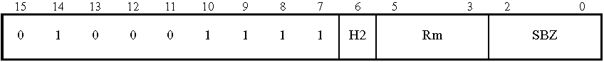
Команда всегда выполняет вызов подпрограммы с переходом в состояние ARM. Адрес перехода задаётся содержимым регистра Rm, в качестве которого можно использовать любой из РОН за исключением R15 (PC), в этом случае результат команды непредсказуем. Младший бит Rm0=0 задаёт переход в состояние ARM, в этом случае бит Rm1 должен быть нулевым (команды ARM выровнены по адресам, кратным 4) иначе результат команды непредсказуем.
Бит H2=1 задает использование одного из «верхних» регистров.
Синтаксис команды:
BLX <Rm>

Действие команды:
LR = (address of the instruction after this BLX) | 1
T Flag = Rm[0]
PC = Rm[31:1] << 1

Эквивалентная команда ARM:
BLX <Rm>

BX Branch and eXchange Передача управления с возможным переходом в состояние ARM
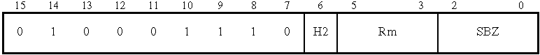
Команда вызывает переход по адресу в регистре, номер которого задаётся четырёхбитовым полем (H2,Rm). Можно использовать любой из РОН, и в том числе R15. Младший бит регистра нулевым значением задает переход в состояние ARM.
Синтаксис команды:
BX <Rm>
Обычное использование этой команды – возврат из подпрограммы: BX R14. Если в качестве регистра используется R15, команду можно использовать для перехода в состояние ARM. Ограничение: адрес команды BX в этом случае должен быть выровнен по адресу, кратному 4, поскольку после перехода в состояние ARM следующая команда будет считана из адреса, на 4 большего, чем адрес команды BX.

CMN Compare Negative Сравнение с отрицанием
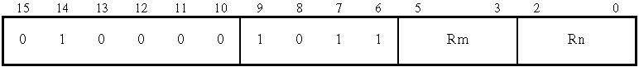
Команда выполняет сравнение путем выполнения сложения указанных в команде регистров Rm и Rn, по результатам операции изменяются флаги N, Z и C в регистре состояний.
Синтаксис команды:
CMN <Rn>, <Rm>

Действие команды:
alu_out = Rn + Rm
N Flag = alu_out[31]
Z Flag = if alu_out == 0 then 1 else 0
C Flag = NOT BorrowFrom(Rn + Rm)
V Flag = OverflowFrom(Rn + Rm)

Эквивалентная команда ARM:
CMN <Rn>, <Rm>

CMP Compare Сравнение
Команда реализована в 3-х форматах:
Формат 1
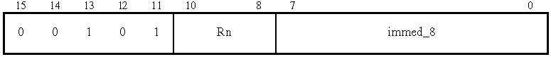
Этот вариант команды производит сравнение (вычитанием) содержимого регистра Rn и непосредственной 8-битовой константы immed_8. По результату сравнения изменяются флаги в регистре состояний.
Синтаксис команды
CMP <Rn>, #<immed_8>

Действие команды
alu_out = Rn - immed_8
N Flag = alu_out[31]
Z Flag = if alu_out == 0 then 1 else 0
C Flag = NOT BorrowFrom(Rn - immed_8)
V Flag = OverflowFrom(Rn - immed_8)

Эквивалентная команда ARM:
CMP <Rn>, #<immed_8>

Формат 2
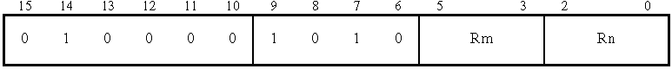
Этот вариант команды выполняет сравнение (вычитанием) содержимого двух РОН, по результату операции изменяются флаги в регистре состояний.
Синтаксис команды:
CMP <Rn>, <Rm>

Действие команды:
alu_out = Rn - Rm
N Flag = alu_out[31]
Z Flag = if alu_out == 0 then 1 else 0
C Flag = NOT BorrowFrom(Rn - Rm)
V Flag = OverflowFrom(Rn - Rm)

Эквивалентная команда ARM:
CMP <Rn>, <Rm>

Формат 3
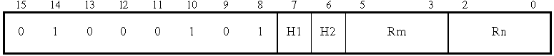
Этот вариант команды выполняет сравнение (вычитанием) содержимого двух РОН, по крайней мере один из регистров должен быть «верхним» регистром. По результату операции изменяются флаги в регистре состояний.
Синтаксис команды:
CMP <Rn>, <Rm>

Действие команды:
alu_out = Rn - Rm
N Flag = alu_out[31]
Z Flag = if alu_out == 0 then 1 else 0
C Flag = NOT BorrowFrom(Rn - Rm)
V Flag = OverflowFrom(Rn - Rm)

Эквивалентная команда ARM:
CMP <Rn>, <Rm>

EOR Exclusive OR Исключающее ИЛИ
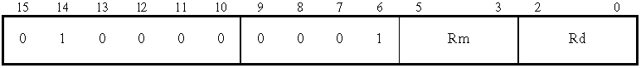
Команда выполняет операцию исключающего ИЛИ над содержимым регистров Rm и Rd и помещает результат операции в Rd. По результату операции изменяются флаги N и Z в регистре состояний.

Синтаксис команды:
EOR <Rd>, <Rm>
Действие команды:
Rd = Rd EOR Rm
N Flag = Rd[31]
Z Flag = if Rd == 0 then 1 else 0
C Flag = unaffected
V Flag = unaffected

Эквивалентная команда ARM:
EORS <Rd>, <Rd>, <Rm>

LDMIA LoaD Multiple Increment After Множественная загрузка
Команда загружает из последовательно расположенных байтов памяти значения в произвольный набор регистров модели Thumb (возможно, во все восемь). Начальный адрес участка памяти содержится в регистре Rb (содержимое двух младших битов регистра игнорируется). Загрузка в регистры производится, начиная с младшего по номеру. После загрузки каждого значения выполняется автоинкремент (на 4) адресного регистра.

Синтаксис команды:
LDMIA <Rb>!, {reg-reg,reg,…}

Действие команды:
start_address = Rb
end_address = Rb + (Number_Of_Set_Bits_In(register_list) * 4) - 4
address = start_address
for i = 0 to 7
if register_list[i] == 1
Ri = Memory[address,4]
address = address + 4
assert end_address == address - 4
Rb = Rb + (Number_Of_Set_Bits_In(register_list) * 4)

Эквивалентная команда ARM:
If <Rb> is not in the register list (W == 1):
LDMIA <Rb>!, <registers>
If <Rb> is in the register list (W == 0):
LDMIA <Rb>, <registers>

LDR LoaD Register Загрузить регистр из памяти
Команда имеет четыре формата.
Формат 1
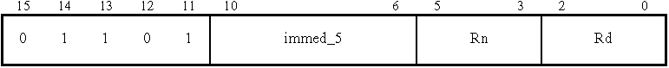
Команда загружает четырехбайтовое значение в регистр-приёмник Rd из памяти с адреса, определяемого как сумма содержимого базового регистра Rn и учетверённого смещения immed_5 (т.е. задаваемого в словах).

Синтаксис команды:
LDR <Rd>, [<Rn>, #<immed_5> * 4]

Действие команды:
address = Rn + (immed_5 * 4)
if address[1:0] == 0b00
data = Memory[address,4]
else
data = UNPREDICTABLE
Rd = data
Эквивалентная команда ARM:
LDR <Rd>, [<Rn>, #<immed_5> * 4]

Формат 2
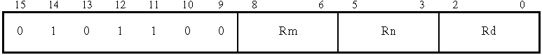
Команда загружает четырехбайтовое значение в регистр-приёмник Rd из памяти с адреса, определяемого как сумма содержимого регистров Rm и Rn. Состояние флагов в регистре состояния не изменяется.
Синтаксис команды:
LDR <Rd>, [<Rn>, <Rm>]

Действие команды:
address = Rn + Rm
if address[1:0] == 0b00
data = Memory[address,4]
else
data = UNPREDICTABLE
Rd = data

Эквивалентная команда ARM:
LDR <Rd>, [<Rn>, <Rm>]

Формат 3
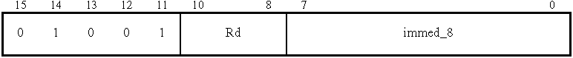
Команда загружает четырехбайтовое значение в регистр-приёмник Rd из памяти с адреса, определяемого как сумма содержимого счетчика команд PC и учетверённого 8-байтового непосредственного смещения (задаваемого в словах). Состояние флагов в регистре состояния не изменяется.
Синтаксис команды:
LDR <Rd>, [PC, #<immed_8> * 4]

Действие команды:
address = (PC[31:2] << 2) + (immed_8 * 4)
Rd = Memory[address, 4]

Эквивалентная команда ARM:
LDR <Rd>, [PC, #<immed_8> * 4]

Формат 4
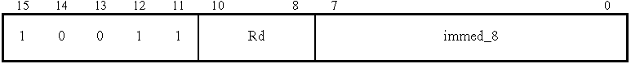
Команда загружает четырехбайтовое значение в регистр-приёмник Rd из памяти из адреса, определяемого как сумма содержимого указателя стека SP и учетверённого 8-байтового непосредственного смещения (задаваемого в словах). Состояние флагов в регистре состояния не изменяется. Команда обычно используется для доступа к элементам стекового кадра.
Синтаксис команды:
LDR <Rd>, [SP, #<immed_8> * 4]

Действие команды:
address = SP + (immed_8 * 4)
if address[1:0] == 0b00
data = Memory[address,4]
else
data = UNPREDICTABLE
Rd = data

Эквивалентная команда ARM:
LDR <Rd>, [SP, #<immed_8> * 4]

LDRB LoaD Register Byte
Команда реализована в двух форматах:
Формат 1
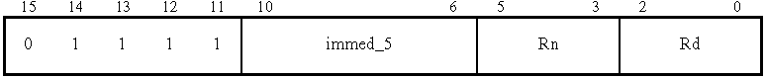
Данный вариант команды читает байт из адреса памяти, определяемого как сумма содержимого регистра Rn и беззнакового пятибитового смещения immed_5, расширяет считанный байт нулями до 32 битов и загружает сформированное значение в регистр-приёмник Rd.

Синтаксис команды:
LDRB <Rd>, [<Rn>, #<immed_5>]

Действие команды:
address = Rn + immed_5
Rd = Memory[address,1]

Эквивалентная команда ARM:
LDRB <Rd>, [<Rn>, #<immed_5>]

Формат 2
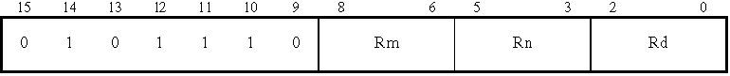
Данный вариант команды читает байт из адреса памяти, определяемого как сумма содержимого регистров Rn и Rm, расширяет считанный байт нулями до 32 битов и загружает сформированное значение в регистр-приёмник Rd.

LDRB <Rd>, [<Rn>, <Rm>]

address = Rn + Rm
Rd = Memory[address,1]

LDRB <Rd>, [<Rn>, <Rm>]

LDRH LoaD Register Halfword Загрузить в регистр полуслово
Команда реализована в двух форматах.
Формат 1
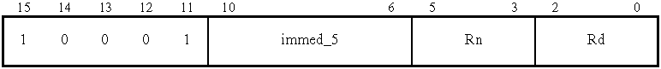
Данный вариант команды читает полуслово (16 битов) из адреса памяти, определяемого как сумма содержимого регистра Rn и удвоенного беззнакового пятибитового смещения immed_5, расширяет считанное полуслово нулями до 32 битов и загружает сформированное значение в регистр-приёмник Rd.

Синтаксис команды:
LDRH <Rd>, [<Rn>, #<immed_5> * 2]

Действие команды:
address = Rn + (immed_5 * 2)
if address[0] == 0
data = Memory[address,2]
else
data = UNPREDICTABLE
Rd = data

Эквивалентная команда ARM:
LDRH <Rd>, [<Rn>, #<immed_5> * 2]

Формат 2
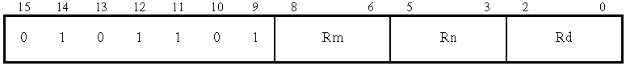
Этот вариант команды читает полуслово (16 битов) из адреса памяти, определяемого как сумма содержимого регистров Rn и Rm, а затем помещает считанное значение в регистр-приёмник Rd.
Синтаксис команды:
LDRH <Rd>, [<Rn>, <Rm>]

Действие команды:
address = Rn + Rm
if address[0] == 0
data = Memory[address,2]
else
data = UNPREDICTABLE
Rd = data

Эквивалентная команда ARM:
LDRH <Rd>, [<Rn>, <Rm>]

LDRSB LoaD Register Signed Byte Загрузить байт со знаком
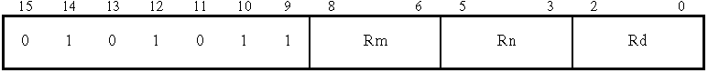
Команда читает байт из адреса памяти, определяемого как сумма содержимого регистров Rn и Rm, расширяет знак до 32 битов, а затем помещает сформированное значение в регистр-приёмник Rd.
Синтаксис команды:
LDRSB <Rd>, [<Rn>, <Rm>]

Действие команды:
address = Rn + Rm
Rd = SignExtend(Memory[address,1])

Эквивалентная команда ARM:
LDRSB <Rd>, [<Rn>, <Rm>]

LDRSH LoaD Register Signed Halfword Загрузить полуслово со знаком
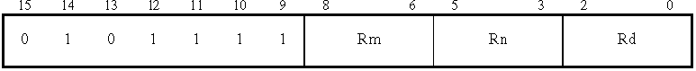
Команда читает полуслово из адреса памяти, определяемого как сумма содержимого регистров Rn и Rm, расширяет знак до 32 битов, а затем помещает сформированное значение в регистр-приёмник Rd.
Синтаксис команды:
LDRSH <Rd>, [<Rn>, <Rm>]

Действие команды:
address = Rn + Rm
if address[0] == 0
data = Memory[address,2]
else
data = UNPREDICTABLE
Rd = SignExtend(data)

Эквивалентная команда ARM:
LDRSH <Rd>, [<Rn>, <Rm>]

LSL Logical Shift Left Логический сдвиг влево
Команда имеет два варианта.
Формат 1
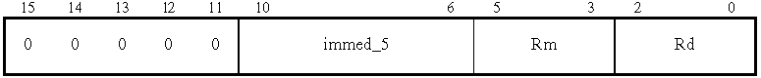
Содержимое регистра-источника Rm сдвигается влево на количество позиций, задаваемое непосредственной константой immed_5, результат помещается в регистр-приёмник Rd. По результату команды изменяются флаги C, N, Z в регистре состояний.

Синтаксис команды:
LSL <Rd>, <Rm>, #<immed_5>

Действие команды:
if immed_5 == 0
C Flag = unaffected
Rd = Rm
else /* immed_5 > 0 */
C Flag = Rm[32 - immed_5]
Rd = Rm Logical_Shift_Left immed_5
N Flag = Rd[31]
Z Flag = if Rd == 0 then 1 else 0
V Flag = unaffected

Эквивалентная команда ARM:
MOVS <Rd>, <Rm>, LSL #<immed_5>

Формат 2
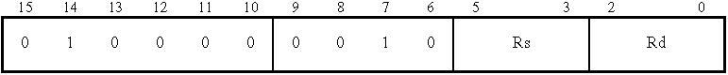
Содержимое регистра Rd сдвигается влево на количество позиций, задаваемое содержимым регистра Rs, результат помещается в регистр-приёмник Rd. По результату команды изменяются флаги C, N, Z в регистре состояний.

Синтаксис команды:
LSL <Rd>, <Rs>

Действие команды:
if Rs[7:0] == 0
C Flag = unaffected
Rd = unaffected
else if Rs[7:0] < 32 then
C Flag = Rd[32 - Rs[7:0]]
Rd = Rd Logical_Shift_Left Rs[7:0]
else if Rs[7:0] == 32 then
C Flag = Rd[0]
Rd = 0
else /* Rs[7:0] > 32 */
C Flag = 0
Rd = 0
N Flag = Rd[31]
Z Flag = if Rd == 0 then 1 else 0
V Flag = unaffected

Эквивалентная команда ARM:
MOVS <Rd>, <Rd>, LSL <Rs>

LSR Logical Shift Right Логический сдвиг вправо
Команда имеет два формата.
Формат 1
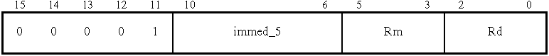
Содержимое регистра-источника Rm сдвигается вправо на количество позиций, задаваемое непосредственной константой immed_5, результат помещается в регистр-приёмник Rd. По результату команды изменяются флаги C, N, Z в регистре состояний.

Синтаксис команды:
LSR <Rd>, <Rm>, #<immed_5>

Действие команды:
if immed_5 == 0
C Flag = Rd[31]
Rd = 0
else /* immed_5 > 0 */
C Flag = Rd[immed_5 - 1]
Rd = Rm Logical_Shift_Right immed_5
N Flag = Rd[31]
Z Flag = if Rd == 0 then 1 else 0
V Flag = unaffected

Эквивалентная команда ARM:
MOVS <Rd>, <Rm>, LSR #<immed_5>

Формат 2
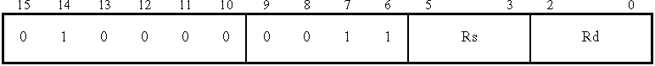
Содержимое регистра Rd сдвигается вправо на количество позиций, задаваемое содержимым регистра Rs, результат помещается в регистр-приёмник Rd. По результату команды изменяются флаги C, N, Z в регистре состояний.

Синтаксис команды:
LSR <Rd>, <Rs>

Действие команды:
if Rs[7:0] == 0 then
C Flag = unaffected
Rd = unaffected
else if Rs[7:0] < 32 then
C Flag = Rd[Rs[7:0] - 1]
Rd = Rd Logical_Shift_Right Rs[7:0]
else if Rs[7:0] == 32 then
C Flag = Rd[31]
Rd = 0
else /* Rs[7:0] > 32 */
C Flag = 0
Rd = 0
N Flag = Rd[31]
Z Flag = if Rd == 0 then 1 else 0
V Flag = unaffected

Эквивалентная команда ARM:
MOVS <Rd>, <Rd>, LSR <Rs>

MOV
Команда имеет три формата.
Формат 1
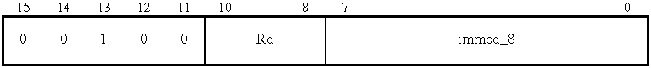
Данный вариант команды загружает в регистр Rd 8-битовую непосредственную константу. По результату операции изменяются флаги N и Z в регистре состояний.

Синтаксис команды:
MOV <Rd>, #<immed_8>

Действие команды:
Rd = immed_8
N Flag = Rd[31]
Z Flag = if Rd == 0 then 1 else 0
C Flag = unaffected
V Flag = unaffected

Эквивалентная команда ARM:
MOVS <Rd>, #<immed_8>

Формат 2
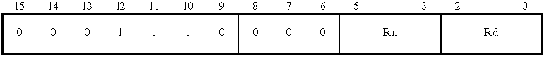
Этот вариант команды копирует содержимое регистра Rn в регистр Rd. По результату операции изменяются флаги N и Z в регистре состояний.
Синтаксис команды:
MOV <Rd>, <Rn>

Действие команды:
Rd = Rn
N Flag = Rd[31]
Z Flag = if Rd == 0 then 1 else 0
C Flag = 0
V Flag = 0

Эквивалентная команда ARM:
ADDS <Rd>, <Rn>, #0

Формат 3
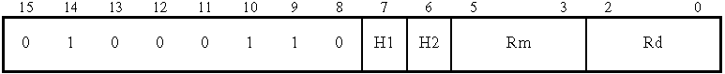
Этот вариант команды копирует содержимое регистра Rn в регистр Rd. По меньшей мере, один из регистров должен быть «верхним» регистром. Данная команда не влияет на флаги.

Синтаксис команды:
MOV <Rd>, <Rm>

Действие команды:
Rd = Rm
Близкая по действию команда ARM. Отличия имеются, если один из регистров – счетчик команд.
MOV <Rd>, <Rm>

MUL Multiply Умножение
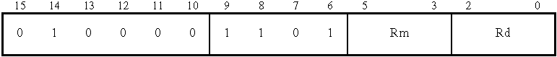
Команда перемножает содержимое двух указанных регистров Rm и Rd и помещает результат на место сомножителя Rd. Поскольку разрядность результата равна разрядности сомножителей, команда может использоваться как для беззнаковых, так и для знаковых операндов.
Синтаксис команды:
MUL <Rd>, <Rm>

Действие команды:
Rd = (Rm * Rd)[31:0]
N Flag = Rd[31]
Z Flag = if Rd == 0 then 1 else 0
C Flag = unaffected /* See "C flag" note */
V Flag = unaffected

Эквивалентная команда ARM:
MULS <Rd>, <Rm>, <Rd>

MVN MoVe Not Копирование с инверсией
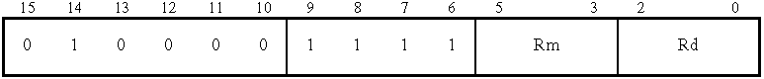
Команда инвертирует содержимое регистра Rm и загружает в регистр Rd. По результату операции изменяются флаги N и Z в регистре состояний.

Синтаксис команды:
MVN <Rd>, <Rm>

Действие команды:
Rd = NOT Rm
N Flag = Rd[31]
Z Flag = if Rd == 0 then 1 else 0
C Flag = unaffected
V Flag = unaffected

Эквивалентная команда ARM:
MVNS <Rd>, <Rm>

NEG Negate Смена знака
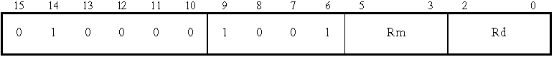
Команда вычитает содержимое регистра Rm из нуля и помещает результат в регистр Rd. По результату операции изменяются флаги N, Z и C в регистре состояний.

Синтаксис команды:
NEG <Rd>, <Rm>

Действие команды:
Rd = 0 - Rm
N Flag = Rd[31]
Z Flag = if Rd == 0 then 1 else 0
C Flag = NOT BorrowFrom(0 - Rm)
V Flag = OverflowFrom(0 - Rm)

Эквивалентная команда ARM:
RSBS <Rd>, <Rm>, #0

ORR Logical OR Побитовая операция ИЛИ (дизъюнкция)
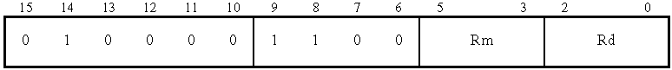
Команда выполняет побитовую дизъюнкцию над содержимым регистров Rm и Rd и помещает результат операции в регистр Rd. По результату операции изменяются флаги N и Z в регистре состояний.

Синтаксис команды:
ORR <Rd>, <Rm>

Действие команды:
Rd = Rd OR Rm
N Flag = Rd[31]
Z Flag = if Rd == 0 then 1 else 0
C Flag = unaffected
V Flag = unaffected

Эквивалентная команда ARM:
ORRS <Rd>, <Rd>, <Rm>

POP POP multiple registers Загрузка из стека набора регистров
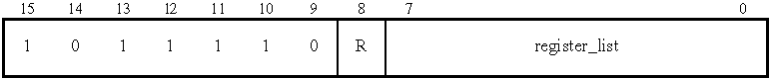
Команда загружает из стека подмножество Thumb-регистров (R0..R7), задаваемое битовой маской в поле register_list, а, при установленном бите R также и PC. В последнем случае происходит переход по загружаемому адресу. Младший бит слова, предназначенного для загрузки в PC, определяет, будет ли исполнение команд продолжено в режиме ARM (0) либо Thumb (1). Состояние двух младших битов этого слова 10b приводит к непредсказуемому результату (поскольку в режиме ARM адрес команды должен быть кратен 4). Загрузка в регистры из стека происходит по правилу: «из слова с младшим адресом – в регистр с меньшим номером». Счётчик команд загружается последним. Подмножество сохраняемых регистров должно быть непустым, иначе результат команды непредсказуем. После операции содержимое указателя стека увеличивается на учетверённое количество загруженных регистров.

Синтаксис команды:
POP <registers>

Действие команды:
start_address = SP
end_address = SP + 4*(R + Number_Of_Set_Bits_In(register_list))
address = start_address
for i = 0 to 7
if register_list[i] == 1 then
Ri = Memory[address,4]
address = address + 4
if R == 1 then
value = Memory[address,4]
PC = value AND 0xFFFFFFFE
if (architecture version 5 or above) then
T Bit = value[0]
address = address + 4
assert end_address = address
SP = end_address

Эквивалентная команда ARM:
LDMIA SP!, <registers>

PUSH PUSH multiple registers Сохранить в стеке набор регистров
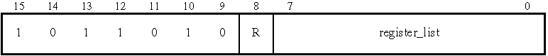
Команда сохраняет в стеке подмножество Thumb-регистров (R0..R7), задаваемое битовой маской в поле register_list, а, при установленном бите R также и регистр связи LR. Сохранение регистров происходит по правилу: «содержимое регистра с младшим номером – в меньшие адреса». Регистр связи сохраняется последним. Подмножество сохраняемых регистров должно быть непустым, иначе результат команды непредсказуем. После операции содержимое указателя стека уменьшается на учетверённое количество сохранённых регистров.
Синтаксис команды:
PUSH <registers>

Действие команды:
start_address = SP - 4*(R + Number_Of_Set_Bits_In(register_list))
end_address = SP - 4
address = start_address
for i = 0 to 7
if register_list[i] == 1
Memory[address,4] = Ri
address = address + 4
if R == 1
Memory[address,4] = LR
address = address + 4
assert end_address == address - 4
SP = SP - 4*(R + Number_Of_Set_Bits_In(register_list))

Эквивалентная команда ARM:
STMDB SP!, <registers>

ROR ROtate Right register Циклический сдвиг регистра вправо
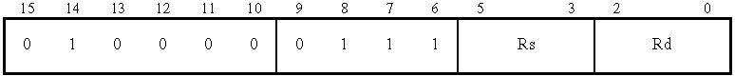
Команда циклически сдвигает вправо содержимое регистра-приёмника Rd. Количество сдвигов задаётся младшими пятью битами регистра Rs. По результату операции изменяются флаги N, Z и C в регистре состояний.

Синтаксис команды:
ROR <Rd>, <Rs>

Действие команды:
if Rs[7:0] == 0 then
C Flag = unaffected
Rd = unaffected
else if Rs[4:0] == 0 then
C Flag = Rd[31]
Rd = unaffected
else /* Rs[4:0] > 0 */
C Flag = Rd[Rs[4:0] - 1]
Rd = Rd Rotate_Right Rs[4:0]
N Flag = Rd[31]
Z Flag = if Rd == 0 then 1 else 0
V Flag = unaffected

Эквивалентная команда ARM:
MOVS <Rd>, <Rd>, ROR <Rs>

SBC SuBtract with Carry Вычитание с заёмом
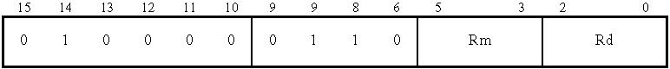
Команда вычитает из содержимого регистра Rd содержимое регистра Rm с учётом значения флага C и помещает результат вычитания в регистр Rd. По результату операции изменяются флаги в регистре состояний.

Синтаксис команды:
SBC <Rd>, <Rm>

Действие команды:
Rd = Rd - Rm - NOT(C Flag)
N Flag = Rd[31]
Z Flag = if Rd == 0 then 1 else 0
C Flag = NOT BorrowFrom(Rd - Rm - NOT(C Flag))
V Flag = OverflowFrom(Rd - Rm - NOT(C Flag))

Эквивалентная команда ARM:
SBCS <Rd>, <Rd>, <Rm>

STMIA STore Multiple Increment After Сохранить набор регистров
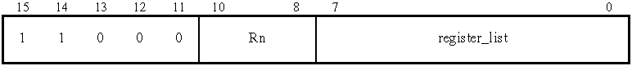
Команда сохраняет в памяти с адреса, задаваемого содержимым регистра Rn непустое подмножество регистров, задаваемое битовой маской register_list. После сохранения содержимого каждого регистра, адрес в Rn автоматически увеличивается на 4.

Синтаксис команды:
STMIA <Rn>!, <registers>

Действие команды:
start_address = Rn
end_address = Rn + (Number_Of_Set_Bits_In(register_list) * 4) - 4
address = start_address
for i = 0 to 7
if register_list[i] == 1
Memory[address,4] = Ri
address = address + 4
assert end_address == address - 4
Rn = Rn + (Number_Of_Set_Bits_In(register_list) * 4)

Эквивалентная команда ARM:
STMIA <Rn>!, <registers>

STR STore Register Сохранить регистр в памяти
Команда имеет три формата.
Формат 1
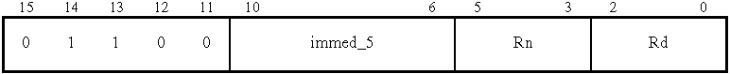
Команда сохраняет четырехбайтовое значение из регистра Rd в памяти с адреса, определяемого как сумма содержимого базового регистра Rn и учетверённого смещения immed_5 (т.е. задаваемого в словах).

Синтаксис команды:
STR <Rd>, [<Rn>, #<immed_5> * 4]

Действие команды:
address = Rn + (immed_5 * 4)
if address[1:0] == 0b00
Memory[address,4] = Rd
else
Memory[address,4] = UNPREDICTABLE

Эквивалентная команда ARM:
STR <Rd>, [<Rn>, #<immed_5> * 4]

Формат 2
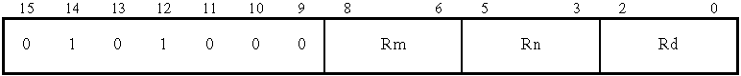
Команда сохраняет четырехбайтовое значение из регистра Rd в памяти с адреса, определяемого как сумма содержимого регистров Rm и Rn. Состояние флагов в регистре состояния не изменяется.

Синтаксис команды:
STR <Rd>, [<Rn>, <Rm>]

Действие команды:
address = Rn + Rm
if address[1:0] == 0b00
Memory[address,4] = Rd
else
Memory[address,4] = UNPREDICTABLE

Эквивалентная команда ARM:
STR <Rd>, [<Rn>, <Rm>]

Формат 3
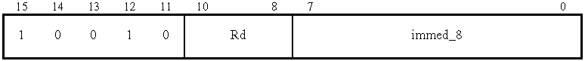
Команда сохраняет четырехбайтовое значение из регистра Rd в памяти по адресу, определяемому как сумма содержимого указателя стека SP и учетверённого 8-байтового непосредственного смещения (задаваемого в словах). Состояние флагов в регистре состояния не изменяется. Команда обычно используется для доступа к элементам стекового кадра.

Синтаксис команды:
STR <Rd>, [SP, #<immed_8> * 4]

Действие команды:
address = SP + (immed_8 * 4)
if address[1:0] == 0b00
Memory[address,4] = Rd
else
Memory[address,4] = UNPREDICTABLE

Эквивалентная команда ARM:
TR <Rd>, [SP, #<immed_8> * 4]

STRB STore Register Byte
Команда имеет два формата.
Формат 1
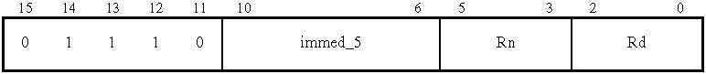
Данный вариант команды созраняет младший байт регистра Rd в памяти по адресу, определяемому как сумма содержимого регистра Rn и беззнакового пятибитового смещения immed_5.
Синтаксис команды:
STRB <Rd>, [<Rn>, #<immed_5>]

Действие команды:
address = Rn + immed_5
Memory[address,1] = Rd[7:0]

Эквивалентная команда ARM:
TRB <Rd>, [<Rn>, #<immed_5>]

Формат 2
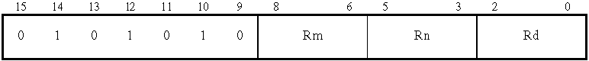
Этот вариант команды сохраняет младший байт регистра Rd в памяти по адресу, определяемому как сумма содержимого регистров Rm и Rn.

Синтаксис команды:
STRB <Rd>, [<Rn>, <Rm>]

Действие команды:
address = Rn + Rm
Memory[address,1] = Rd[7:0]

Эквивалентная команда ARM:
STRB <Rd>, [<Rn>, <Rm>]

STRH STore Register Halfword Сохранить полуслово из регистра в памяти
Команда имеет два формата.
Формат 1
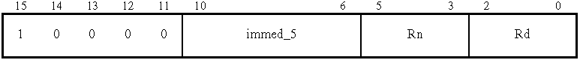
Данный вариант команды сохраняет младшее полуслово (16 битов) из регистра Rd в память по адресу, определяемому как сумма содержимого регистра Rn и удвоенного беззнакового пятибитового смещения immed_5.

Синтаксис команды:
STRH <Rd>, [<Rn>, #<immed_5> * 2]

Действие команды:
address = Rn + (immed_5 * 2)
if address[1:0] == 0
Memory[address,2] = Rd[15:0]
else
Memory[address,2] = UNPREDICTABLE

Эквивалентная команда ARM:
STRH <Rd>, [<Rn>, #<immed_5> * 2]

Формат 2
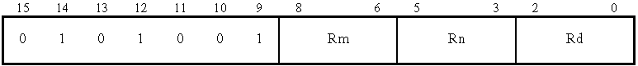
Данный вариант команды сохраняет младшее полуслово (16 битов) из регистра Rd в память по адресу, определяемому как сумма содержимого регистров Rm и Rn.

Синтаксис команды:
STRH <Rd>, [<Rn>, <Rm>]

Действие команды:
address = Rn + Rm
if address[1:0] == 0
Memory[address,2] = Rd[15:0]
else
Memory[address,2] = UNPREDICTABLE

Эквивалентная команда ARM:
STRH <Rd>, [<Rn>, <Rm>]

SUB SUBtract Вычитание
Команда имеет четыре формата.
Формат 1
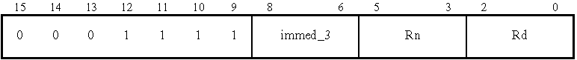
Команда вычитает трехбитовую константу из содержимого регистра Rn и сохраняет результат в регистре Rd. По результату операции изменяются значения флагов в регистре состояния.
Синтаксис команды:
SUB <Rd>, <Rn>, #<immed_3>

Действие команды:
Rd = Rn - immed_3
N Flag = Rd[31]
Z Flag = if Rd == 0 then 1 else 0
C Flag = NOT BorrowFrom(Rn - immed_3)
V Flag = OverflowFrom(Rn - immed_3)

Эквивалентная команда ARM:
SUBS <Rd>, <Rn>, #<immed_3>

Формат 2
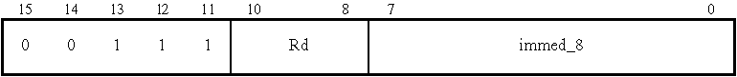
Команда вычитает восьмибитовую константу из содержимого регистра Rd и сохраняет результат в этом же регистре Rd. По результату операции изменяются значения флагов в регистре состояния.
Синтаксис команды:
SUB <Rd>, #<immed_8>

Действие команды:
Rd = Rd - immed_8
N Flag = Rd[31]
Z Flag = if Rd == 0 then 1 else 0
C Flag = NOT BorrowFrom(Rd - immed_8)
V Flag = OverflowFrom(Rd - immed_8)

Эквивалентная команда ARM:
SUBS <Rd, <Rd>, #<immed_8>

Формат 3
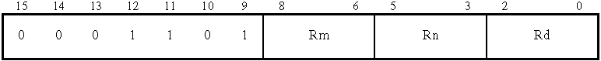
Команда вычитает содержимое регистра Rm из содержимого регистра Rn и сохраняет результат в регистре Rd. По результату операции изменяются значения флагов в регистре состояния.
Синтаксис команды:
SUB <Rd>, <Rn>, <Rm>

Действие команды:
Rd = Rn - Rm
N Flag = Rd[31]
Z Flag = if Rd == 0 then 1 else 0
C Flag = NOT BorrowFrom(Rn - Rm)
V Flag = OverflowFrom(Rn - Rm)

Эквивалентная команда ARM:
SUBS <Rd>, <Rn>, <Rm>

Формат 4
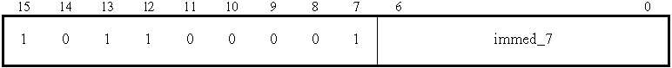
Эта команда вычитает учетверённую непосредственную константу immed_7 из содержимого указателя стека. Используется для выделения места в стеке под локальные переменные. Эта команда не оказывает влияния на флаги.
Синтаксис команды:
SUB SP, #<immed_7> * 4

Действие команды:
SP = SP - (immed_7 << 2)

Эквивалентная команда ARM:
SUB SP, SP, #<immed_7> * 4

SWI SoftWare Interrupt Программное прерывание
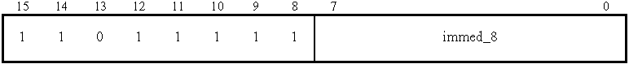
Команда инициирует вход в обработчик прерывания по вектору 8 с переходом в состояние ARM и в режим Supervisor. Непосредственно задаваемая константа <immed_8> никак не обрабатывается процессором, но может быть использована обработчиком прерывания для определения требуемой от обработчика функции.

Синтаксис команды:
SWI <immed_8>

Действие команды:
R14_svc = address of next instruction after the SWI instruction
SPSR_svc = CPSR
CPSR[4:0] = 0b10011 /* Enter Supervisor mode */
CPSR[5] = 0 /* Execute in ARM state */
/* CPSR[6] is unchanged */
CPSR[7] = 1 /* Disable normal interrupts */
if high vectors configured then
PC = 0xFFFF0008
else
PC = 0x00000008

Эквивалентная команда ARM:
SWI <immed_8>

TST Test Проверка операнда
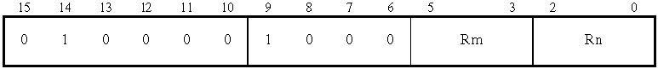
Команда выполняет побитовую операцию «И» (конъюнкцию) над содержимым регистров Rm и Rn, по результату операции изменяются значения флагов в регистре состояния.
Синтаксис команды:
TST <Rn>, <Rm>

Действие команды:
alu_out = Rn AND Rm
N Flag = alu_out[31]
Z Flag = if alu_out == 0 then 1 else 0
C Flag = unaffected
V Flag = unaffected

Эквивалентная команда ARM:
TST <Rn>, <Rm>

Литература
1. ARM Architecture Reference Manual. 1996-2000 ARM Limited. Document Number ARM DDI 0100E (www.arm.com/…).
2. ARM 7TDMI Data Sheet. 1995 ARM Limited. Document Number ARM DDI 0029E (www.arm.com/…).

